за 2014-2015 навчальний рік

Розділ 1. Організаційні питання

У 2014-2015 навчальному році у Чортківській гімназії ім. М. Шашкевича функціонували 20 класів: 8 початкових та 12 гімназійних. Оскільки у закладі продовжується дослідно-експериментальна робота на тему «Формування полікультурного середовища як основи становлення особистості гімназиста, його саморозвитку та самовдосконалення» (3 рік), учительський колектив гімназії вирішив не обирати нову єдину методичну проблему, спрямовуючи усі зусилля на втілення психолого-педагогічного експерименту. Вчителі розробляли уроки із елементами полікультурного виховання, кращі конспекти зібрані і систематизовані заступником директора. Оскільки у трьох кабінетах (атематичний, англійської мови, інформатики) стаціонарно встановлені мультимедійні проектори з ноутбуками, окремі вчителі активно використовували ІКТ на своїх уроках. Однак вважаємо недостатніми і матеріально-технічне забезпечення закладу щодо ІКТ, і роботу вчителів щодо їх використання у класах, де вони функціонують. Втратила свою актуальність мережа «Щоденник». Проведення навчальної практики, відповідно до наказу по гімназії, було зорганізовано упродовж навчального року. Для 1-4 початкових та 1-4 гімназійних класів у перелік предметів, охоплених заняттями навчальної практики, у цьому році включили англійську мову. Для учнів 10 класів – робота з матеріалами з історії гімназії. Традиційним вже стало для них систематизувати матеріал, зібрані у кімнаті-музеї отця Маркіяна Шашкевича, а також продовжити збирати інформацію про усіх випускників та вчителів закладу період його існування. Захист дослідницьких робіт був проведений у формі захистів проектів, виготовлення віньєток та презентацій, створених гімназистами. Упродовж року педагогічний колектив вирішував наступні завдання:

- вироблення управлінських на підставі діагностичних та моніторингових досліджень із обов’язковим залученням педагогічного колективу до здійснення аналітичних висновків;
- впровадження експериментальної діяльності у закладі відповідно до програми роботи над проектом;
- організація доступного та якісного навчання у гімназії;
- активне використання засобів ІКТ у навчально-виховному процесі;
- створення медіатеки з досвіду роботи вчителів закладу;
- залучення педагогічного та учнівського колективів до роботи на сайті гімназії;
- активізація співпраці з батьками, роботи благодійного батьківського фонду;
- формування полікультурної компетентності у гімназистів, здатних вільно почуватися у багатонаціональному суспільстві;
- пожвавлення умов для безумовного виконання вимог нового Положення з охорони праці;
- виховання бережливого ставлення до державного майна, економія енергоресурсів;
- формування конкурентоспроможного учня, здатного реалізуватися в умовах профільної школи.

Наслідком успішного розв’язання проблем та завдань гімназії стало досягнення певних результатів. За підсумками учнівських олімпіад та обов’язкових конкурсів зросли успіхи гімназистів: учні гімназії вибороли 88 призових місць. Це на одне більше, ніж у минулому році. Моніторинг результатів участі учнів гімназії ім. М. Шашкевича свідчить про те, що у порівнянні із попередніми роками кількість призових місць знову підвищилася, що свідчить про якісну та системну роботу вчителів у підготовці до інтелектуальних змагань. Однак, як і в минулому році, успіхи не повинні заспокоювати педагогів, і питання активізація індивідуальної роботи з підготовки учнів до олімпіад є і надалі обов’язковою у наступному навчальному році. Значними є досягнення гімназистів і у спорті, і у конкурсах художньо-естетичного спрямування.

Отже, підсумки діяльності закладу у 2014-2015 н.р.
Колектив гімназії продовжив роботу в психолого-педагогічному експерименті регіонального рівня. Починаючи з вересня 2012 по травень 2017 року гімназія братиме участь в психолого-педагогічному експерименті на тему «Формування полікультурного середовища як основи становлення особистості гімназиста, його саморозвитку та самовдосконалення». Безпосереднє керівництво здійснює Тернопільський ОКІППО. Керівник проекту – Каськів М.В., директор гімназії. Відповідальна за проведення експериментальної діяльності – Весновська Н.Б., заступник директора з навчально-виховної та методичної роботи.

Вдалим видався цей навчальний рік у плані участі наших дітей у різних конкурсах. Учені гімназії Мероник Тетяна (5-А) та Жуковський Ростислав (6 клас) стали фіналістами Програми навчання майбутній лідерів “FLEX” і в 2015-2016 н.р. перебуватимуть на річному навчанні у США.

Успішно виступили гімназисти в предметних олімпіадах, конкурсі-захисті науково-дослідницьких робіт по лінії Малої Академії наук, всеукраїнському конкурсі ім. Тараса Шевченка та Міжнародному конкурсі знавців української мови ім. Петра Яцика.

Зокрема, здобуто 88 призових місць. З них:
- 70 призових місць – предметні учнівські олімпіади,
- 17 призових місць – у Міжнародному конкурсі знавців української мови та Всеукраїнському конкурсі ім. Т. Шевченка
- 2 призових місця – у конкурсі-захисті науково-дослідницьких робіт при МАН

Обласними переможцями стали:
- Мероник Тетяна – 5-А - диплом ІІ ступеня у Всеукраїнських предметних олімпіадах з англійської мови (вчитель Піменова Н.Й.)
- Хлібович Ярина – 7 - диплом ІІ ступеня у Всеукраїнській предметній олімпіаді англійської мови (вчитель Мельничук Н.П.), диплом ІІ ступеня у Всеукраїнських предметних олімпіадах з німецької мови (вчитель Коваль Н.З.)
- Гальтюк Микола – 3-А – диплом ІІ ступеня у Всеукраїнській предметній олімпіаді з математики (вчитель Коваль О.М.)
- Шевченко Тарас – 6-А – диплом ІІ ступеня у Всеукраїнській предметній олімпіаді з екології (вчитель Богданець Н.Л.)
- Нестеренко Роксолана – 7 клас – диплом ІІ ступеня у Всеукраїнській предметній олімпіаді з російської мови (вчитель Михайляк Г.Г.), диплом ІІ ступеня у Всеукраїнській предметній олімпіаді з історії (вчитель Петровська С.П.)
- Лижечка Олена – 6-Б – диплом ІІІ ступеня у Всеукраїнській предметній олімпіаді з англійської мови (вчитель Попик І.А.)
- Чайковська Христина – 5-А – диплом ІІІ ступеня у Всеукраїнській предметній олімпіаді з німецької мови (вчитель Файницька Т.О.)
- Заболотна Марта – 6-Б – диплом ІІІ ступеня у Всеукраїнській предметній олімпіаді з німецької мови (вчитель Коваль Н.З.), диплом І ступеня на конкурсі-захисті науково-дослідницьких робіт з німецької мови при МАН України (вчитель Коваль Н.З.)
- Данчук Віктор – 4-Б – диплом ІІІ ступеня у Всеукраїнській предметній олімпіаді з історії (вчитель Петровська С.П.)
- Жаб’юк Марія – 7 – диплом ІІІ ступеня у Всеукраїнській предметній олімпіаді з географії (вчитель Присунько Л.О.)
- Пелехата Марія – 7 клас – диплом ІІІ ступеня у Всеукраїнській предметній олімпіаді з астрономії (вчитель Головень Н.М.)
- Гавор Михайло – 7 клас – диплом ІІІ ступеня у Всеукраїнській предметній олімпіаді з математики (Дригуш Я.В.)
- Дерій Діана – 7 клас – диплом ІІІ ступеня у Всеукраїнській предметній олімпіаді з технологій (вчитель Горяча Н.В.)
- Сорокопуд Назар – 5-А – диплом ІІ ступеня у Міжнародному конкурсі знавців української мови ім. Петра Яцика (вчитель Весновська Н.Б.)
- Гуменюк Христина – 7 клас – диплом ІІ ступеня у конкурсі-захисті науково-дослідницьких робіт при Ман України з англійської мови (вчитель Ричко Н.І.)

Учні гімназії брали участь у іграх інтелектуального характеру: «Кенгуру» (математика), «Грінвіч», «Пазл» (англійська мова), «Срібний колосок», «Геліантус» (природничий), «Бобер» (інформаційні технології).
Гімназисти показали непогані результати. Зокрема:
«Кенгуру»: З 56 учасників конкурсу відмінний результат показали 11 гімназистів, добрий – 36.
«Грінвіч»: З 81 учасника конкурсу золотий сертифікат одержали 18 гімназистів, срібний – 16, бронзовий – 2. Сертифікат учасника одержали 45 учнів.
«Пазл»: з 40 учасників на регіональному рівні диплом ІІІ ступеня одержали 5 учнів, диплом ІІ ступеня – 2 учні, диплом І ступеня – 5 учнів. Теслюк Юлія (2-Б) одержала диплом ІІ ступеня на всеукраїнському рівні. 27 гімназистів одержали сертифікат учасника.
«Срібний колосок»: З 8 учасників «золотий колосок» одержали 3 учнів, «срібний колосок» – 5 учнів.
«Геліантус» З 10 учасників диплом І ступеня одержали 3 учнів, диплом ІІ ступеня – 3 учні. Диплом ІІІ ступеня – 1 учні. 3 гімназист одержав диплом учасника.
«Бобер»: з 22 учасників конкурсу золотий сертифікат одержали 16 учнів, срібний сертифікат – 6 учнів.

На жаль, вчителі української мови, історії та фізики не зорганізували учнів до участі в інтелектуальних іграх, що є наслідком недостатньої роботи вищезгаданих вчителів з обдарованих дітьми гімназії та розвитку інтересу учнів до вивчення власного предмета.
Кращі інтелектуали гімназії продовжили активно представляти заклад створеною командою «Юні генії», і взяли участь у зональному етапі, але у цьому році перемоги не здобули.
У міському етапі Всеукраїнського конкурсу «Земля – наш спільний дім» гімназисти вибороли ІІІ місце. У міському зборі-змаганнях юних рятувальників «Школа безпеки» - І місце. На жаль, у зв’язку із політичними подіями в Україні, змагання були відмінені і гімназисти не змогли представляти район на обласному етапі. У міському етапі Всеукраїнського фестивалю-конкурсу «Молодь обирає здоров’я».

Історію рідного краю, свого народу неможливо пізнати лише з посібників. Тому значну увагу приділяли організації туристсько-краєзнавчої
роботи. Силами вчителів та за підтримки батьків було зорганізовано різні туристичні подорожі. Зокрема, екскурсії в м. Бережани, Борщів та в м. Бучач, де подивились на скульптури всесвітньо відомого Пінзеля, послухали шум водоспаду Гук.

Успішно виступили гімназисти у цьому навчальному році у різних спортивних змаганнях. За результатами ХІХ спартакіади Чортківська гімназія ім. М. Шашкевича посіла 3 сходинку серед шкіл міста. У інших спортивних змаганням гімназисти здобули наступні результати:
Жовтень 2014 – футбол (юнаки) – 2 місце;
Листопад 2014 – волейбол (дівчата) – 5 місце;
Листопад 2014 – волейбол (юнаки) – 5 місце;
Січень 20015 – баскетбол (юнаки) – 2 місце;
Лютий 2015 – баскетбол (дівчата) – 1 місце;
Березень 2015 – настільний теніс – 4 місце;
Травень 2015 – легка атлетика – 2 місце;
Участь у конкурсах та спортивних заходах :
- спортивно-прикладний конкурс «Юні пожежники (рятувальники)» - 2 місце серед ЗОШ І-ІІІ ст. м. Чорткова;
- міський (районний) етап дитячо-юнацької військово-патріотичної гри «Сокіл» серед учнів 10 класів – 2 місце;
- зональні змагання Всеукраїнського спортивно-масового заходу серед дітей «Олімпійське лелеченя» - 1 місце, квітень 2015 р.;
- фінальні змагання Всеукраїнського спортивно-масового заходу серед дітей «Олімпійське лелеченя» - 1 місце, травень 2015 р.;
Приємною подією стала перемога команди гімназії «УРА» , котра показала найкращі результати у зональному етапі та зайняла І місце в обласних змаганнях Всеукраїнського спортивно-масового заходу серед дітей «Олімпійське лелеченя». І вже вдруге сподіваємося на поїдку в туристично-розважальний комплекс «Буковель» для представлення Чортківською гімназією ім. Маркіяна Шашкевича Тернопільської області на всеукраїнському рівні.

Значна увага приділялася роботі з батьками. Так, у 2014-2015 навчальному році проведено 3 зібрання загальношкільних батьківських зборів. По стільки ж, а то й більше – у класах. Як і в минулому році, батьківський комітет очолює Великоборець Н.І, а фінансовим обігом керує Війтюк Н.П. Усі заплановані засідання гімназійної ради були проведені. Директором проведено понад 15 індивідуальних співбесід з батьками. Традиційними стали загальношкільні батьківські збори, що проводяться у травні, присвячені Дню сім’ї, на яких батьківську громаду директор гімназії ознайомлює зі звітом діяльності навчального закладу за рік.
Моніторинг результативності участі гімназії ім. М. Шашкевича у конкурсах та олімпіад

Рік | Диплом І ступеня | Диплом ІІ ступеня | Диплом ІІІ ступеня | Всього призових
2014-2015 | 34 | 34 | 21 | 88

Рік | Диплом І ступеня | Диплом ІІ ступеня | Диплом ІІІ ступеня | Всього призових
2004-2005 | 16 | 21 | 14 | 51
2005-2006 | 30 | 15 | 15 | 59
2006-2007 | 23 | 15 | 13 | 51
2007-2008 | 30 | 17 | 17 | 64
2008-2009 | 30 | 20 | 15 | 65
2009-2010 | 19 | 25 | 18 | 62
2010-2011 | 26 | 23 | 13 | 62
2011-2012 | 28 | 25 | 18 | 71
2012-2013 | 28 | 33 | 22 | 83
2013-2014 | 34 | 27 | 26 | 87
2014-2015 | 34 | 34 | 21 | 88

В основному усі навчальні дисципліни охоплені учнівськими олімпіадами та конкурсами, і є призові місця.
З 28 перших місць, одержаних на районному етапі, призерами обласного рівня стали 15 учнів. Однак жодний учасник не одержав диплом І ступеня і наш заклад не мав змоги показати свої можливості на всеукраїнському рівні.
На основі участі учнів гімназії у Всеукраїнських олімпіадах, Конкурсі знавців української мови ім. П. Яцика, захисті науково-дослідницьких робіт при Малій академії наук у закладі щороку виводиться рейтинг кращих учнів гімназії.

Прізвище, ім'я учня | Клас | Олімпіада |  |  |  |  |  |  |  |  |  | МАН |  |  |  |  |  |  | Конкурс ім. П.Яцика |  |  |  |  |  |  |  |  |  | Конкурси |  |  |  | К-ть балів |  | Місце
 |  | II етап |  |  | III етап |  |  | IV етап |  |  |  | II етап |  |  | III етап |  |  |  | II етап |  |  | III етап |  |  | IV етап
 |  | I | II | III | I | II | III | I | II | III |  | I | II | III | I | II | III |  | I | II | III | I | II | III | I | II | III |  | I | II | III
Гавор Михайло | 7 | 2 |  |  |  |  | 1 |  |  |  |  |  |  |  |  |  |  |  |  |  |  |  |  |  |  |  |  |  |  |  |  |  | 50 |  | V
Данчук Віктор | 4Б | 1 |  |  |  |  | 1 |  |  |  |  |  |  |  |  |  |  |  |  |  |  |  |  |  |  |  |  |  |  |  |  |  | 35
Вівчар Назар | 5А | 1 | 3 |  |  |  |  |  |  |  |  |  |  |  |  |  |  |  |  |  |  |  |  |  |  |  |  |  |  |  |  |  | 45
Лижечка Олена | 6Б | 2 | 1 |  |  |  | 1 |  |  |  |  |  |  |  |  |  |  |  | 1 |  |  |  |  |  |  |  |  |  |  |  |  |  | 75 |  | ІІІ
Нестеренко Роксолана | 7 | 4 |  |  |  | 1 | 1 |  |  |  |  |  |  |  |  |  |  |  |  |  |  |  |  |  |  |  |  |  |  | 1 |  |  | 115 |  | І
Богута Анастасія | 4Б | 1 | 2 | 1 |  |  |  |  |  |  |  |  |  |  |  |  |  |  |  |  |  |  |  |  |  |  |  |  |  |  |  |  | 40
Жабюк Марія | 7 | 1 | 1 |  |  |  | 1 |  |  |  |  |  |  |  |  |  |  |  |  |  |  |  |  |  |  |  |  |  |  |  |  |  | 45
Шевченко Тарас | 6А | 1 |  |  |  | 1 |  |  |  |  |  |  |  |  |  |  |  |  |  |  |  |  |  |  |  |  |  |  |  |  |  |  | 40
Гальтюк Микола | 3А | 2 |  |  |  | 1 |  |  |  |  |  |  |  |  |  |  |  |  |  |  |  |  |  |  |  |  |  |  |  |  |  |  | 55 |  | ІV
Сенів Ілля | 4А | 1 |  |  |  |  |  |  |  |  |  |  |  |  |  |  |  |  |  |  |  |  |  |  |  |  |  |  |  |  |  |  | 15
Мероник Тетяна | 5А | 2 |  | 1 |  | 1 |  |  |  |  |  |  |  |  |  |  |  |  |  |  | 1 |  |  |  |  |  |  |  | 1 |  |  |  | 80 |  | ІІ
Хлібович Ярина | 7 | 2 |  |  |  | 2 |  |  |  |  |  |  |  |  |  |  |  |  |  |  |  |  |  |  |  |  |  |  |  |  |  |  | 80 |  | ІІ
Філяк Світлана | 4А | 1 |  |  |  |  |  |  |  |  |  |  |  |  |  |  |  |  |  |  |  |  |  |  |  |  |  |  |  |  |  |  | 15
Чайковська Христина | 5А | 1 |  | 1 |  |  | 1 |  |  |  |  |  |  |  |  |  |  |  |  |  |  |  |  |  |  |  |  |  |  |  |  |  | 40
Заболотна Марта | 6Б | 1 |  |  |  |  | 1 |  |  |  |  | 1 |  |  |  |  |  |  |  | 1 |  |  |  |  |  |  |  |  |  |  | 1 |  | 80 |  | ІІ
Пелехата Марія | 7 | 1 |  |  |  |  | 1 |  |  |  |  |  |  |  |  |  |  |  |  |  |  |  |  |  |  |  |  |  |  |  |  |  | 35
Лебідь Софія | 4Б | 1 |  |  |  |  |  |  |  |  |  |  |  |  |  |  |  |  |  |  |  |  |  |  |  |  |  |  |  |  |  |  | 15
Дудник Владислав | 7 | 1 |  |  |  |  |  |  |  |  |  |  |  |  |  |  |  |  |  |  |  |  |  |  |  |  |  |  |  |  |  |  | 15
Грошева Анастасія | 6Б | 1 |  |  |  |  |  |  |  |  |  |  |  |  |  |  |  |  |  |  |  |  |  |  |  |  |  |  |  |  |  |  | 15
Дерій Діана | 7 | 1 |  |  |  |  | 1 |  |  |  |  |  |  |  |  |  |  |  |  |  |  |  |  |  |  |  |  |  |  |  |  |  | 35
Гриців Юлія | 3Б |  | 1 |  |  |  |  |  |  |  |  |  |  |  |  |  |  |  |  |  |  |  |  |  |  |  |  |  |  |  |  |  | 10
Король Олександр | 6А |  | 1 |  |  |  |  |  |  |  |  |  |  |  |  |  |  |  |  |  |  |  |  |  |  |  |  |  |  |  |  |  | 10
Гуменюк Христина | 7 |  | 1 | 1 |  |  |  |  |  |  |  |  | 1 |  |  |  |  |  |  |  |  |  |  |  |  |  |  |  |  |  |  |  | 40
Бадлюк Христина | 6Б |  | 2 |  |  |  |  |  |  |  |  |  |  |  |  |  |  |  |  |  |  |  |  |  |  |  |  |  |  |  |  |  | 20
Швець Марія | 4А |  | 1 |  |  |  |  |  |  |  |  |  |  |  |  |  |  |  |  |  |  |  |  |  |  |  |  |  |  |  |  |  | 10
Пилипів Олена | 5Б |  | 1 |  |  |  |  |  |  |  |  |  |  |  |  |  |  |  |  |  |  |  |  |  |  |  |  |  |  |  |  |  | 10
Совяк Тетяна | 7 |  | 2 | 2 |  |  |  |  |  |  |  |  |  |  |  |  |  |  |  |  | 1 |  |  |  |  |  |  |  |  |  |  |  | 35
Сорокопуд Юрій | 2А |  | 1 |  |  |  |  |  |  |  |  |  |  |  |  |  |  |  |  |  | 1 |  |  |  |  |  |  |  |  |  |  |  | 15
Мазур Михайло | 4А |  | 1 |  |  |  |  |  |  |  |  |  |  |  |  |  |  |  |  |  |  |  |  |  |  |  |  |  |  |  |  |  | 10
Закревський Назар | 6А |  | 1 |  |  |  |  |  |  |  |  |  |  |  |  |  |  |  |  |  |  |  |  |  |  |  |  |  |  |  |  |  | 10
Недокус Андрій | 7 |  |  | 1 |  |  |  |  |  |  |  |  |  |  |  |  |  |  |  |  |  |  |  |  |  |  |  |  |  |  |  |  | 5
Федорейко Соломія | 3Б |  |  | 1 |  |  |  |  |  |  |  |  |  |  |  |  |  |  |  |  |  |  |  |  |  |  |  |  |  |  |  |  | 5
Грабовецька Анна | 2А |  |  |  |  |  |  |  |  |  |  |  |  |  |  |  |  |  | 1 |  |  |  |  |  |  |  |  |  | 1 |  |  |  | 30
Тарасенко Віталіна | 3а |  |  |  |  |  |  |  |  |  |  |  |  |  |  |  |  |  |  | 1 |  |  |  |  |  |  |  |  |  |  |  |  | 10
Хомишин Аліна | 4а |  |  |  |  |  |  |  |  |  |  |  |  |  |  |  |  |  |  | 1 |  |  |  |  |  |  |  |  |  |  |  |  | 10
Бєлова Софія | 3А |  |  |  |  |  |  |  |  |  |  |  |  |  |  |  |  |  |  | 1 |  |  |  |  |  |  |  |  |  |  |  |  | 10
Сорокопуд Назар | 5А |  |  |  |  |  |  |  |  |  |  |  |  |  |  |  |  |  |  | 1 |  |  | 1 |  |  |  |  |  |  |  |  |  | 35
Миронюк Олеся | 1кл. |  |  |  |  |  |  |  |  |  |  |  |  |  |  |  |  |  |  |  |  |  |  |  |  |  |  |  | 1 |  |  |  | 15
Гой Христина | 3А |  |  |  |  |  |  |  |  |  |  |  |  |  |  |  |  |  |  |  |  |  |  |  |  |  |  |  |  | 1 |  |  | 10

За результатами рейтингу та підсумками участі в інтелектуальних змаганнях звання «Кращий учень року» присвоюється Нестеренко Роксолані, учениці 7 класу гімназії.

Чотирнадцять кращих учнів на святі Останнього дзвоника було нагороджено преміями з фонду родини колишнього учня гімназії Михайла Росляка:
- Нестеренко Роксолана
- Мероник Тетяна
- Хлібович Ярина
- Заболотна Марта
- Лижечка Олена
- Гальтюк Микола
- Гавор Михайло
- Вівчар Назар
- Гуменюк Христина
- Жабюк Марія
- Шевченко Тарас
- Чайковська Христина
- Богута Анастасія

Преміями за перемогу у захисті науково-дослідницьких робіт при Малій академії наук України були нагороджені учні
- Заболотна Марта – 6-Б
- Гуменюк Христина – 7 клас.

Грамотою та цінним подарунком за оригінальність виконання пісні «Вода» в стилі реп у конкурсі «Вода – це життя» нагороджено учня 7 класу Коваля Ігоря.

Розділ 2. Забезпечення обов’язкової освіти

На початок навчального року у закладі навчалося 459 учні. Укомплектовано 20 класів із середньою наповнюваністю 25 учнів. Охоплено навчанням 100% дітей.
З 1 вересня до кінця навчального року вибуло 12 учнів і 5 прибуло. Аналізуючи причини вибування, приходимо до висновку, що у цьому навчальному році основною з них незадоволення батьків низькими оцінками дітей , а також переїзд на постійне проживання до іншого населеного пункту чи країни.
Станом на червень 2015р. на навчання до 1 початкового класу зараховано 60 учнів, а до 1 гімназійного – 49 учнів, у тому числі 3 учнів зі шкіл міста. В основному усі дошкільні заклади представлені у гімназії. Зокрема, з №1 – 4 дитини, № 5 – 5, №6 – 12, д/з №8 – 4, №9 – 5. Результатом співпраці з дошкільним закладом №3 стало те, що 20 вихованців даного закладу були зараховані на навчання до Чортківської гімназії. Решта дітей дошкільний заклад не відвідували.
Учні пільгового контингенту перебувають на обліку особливого контролю педагогічного колективу: напівсиріт - 13 ; дітей з багатодітних сімей - 24, інвалідів – 1; малозабезпечені - 5 .

У 2014-2015 н.р. індивідуально навчався учень 5-Б класу Гусєв Валентин.

У даному навчальному році заклад закінчили 24 випускники гімназії. 4 учні: Жабюк Марія, Совяк Тетяна, Хлібович Ярина, Нестеренко Роксолана – були нагородженні золотими медалями «За особливі успіхи у навчанні». Гавор Михайло Гуменюк Христина – срібними медалями за успіхи у навчанні. За особливі успіхи у вивченні фізкультури Дудник Владислава, Шевчук Галину, Гулька Марія Дерій Діана, Недокус Олег одержали Похвальний лист.

Розділ 3. Організація та результативність навчально-виховного процесу

З 459 учнів гімназії та початкової школи, які перебували на навчанні станом на 1 вересня, навчальний рік закінчують 452 дітей. 390 – без 1-х початкових класів, знання яких не оцінюються.
На “12-10” рік закінчили 112 учні, на “12-7” – 196, на 12-5 – 72 гімназистів. Показник успішності учнів гімназії становить 97%. У минулому році такий ж показник дорівнював 96%. Якісний показник знань становить 79%, тоді як у минулому році - 77%. Зростання даних показників є свідченням позитивної якості роботи педагогічного колективу, його продуктивності та результативності У попередньому році 15 учнів гімназії мали оцінки 4 і нижче з окремих дисциплін У цьому навчальному таких учнів є 10. Згідно зі Статутом гімназії, учні із оцінками початкового рівня повинні бути виключені з гімназії. Однак оскільки учні в основному одержали четвірки з алгебри та геометрії, рекомендую вчителям математики посилити індивідуальну роботу з учнями, котрим важко дається вивчення даних предметів у наступному навчальному році.

З 32 учнів 1-а класу (кл Лавриновська С.Й.) переведено до наступного класу 32. З 30 учнів 1-б класу (кл Чхало Л.В.) переведено до наступного класу – 30.
З 24 учнів 2-а класу (кл Петраш Н.В.) навчальний рік закінчили 24. З них на 12-10 - 14 учнів. Це: Баюк Максим, Качур Надія, Кобеля Маріанна, Логуш Микола, Мальонка Соломія, Мостовик Анастасія, Мручок Павло, Мулик Олексій, Сокальська Анастасія, Тичковська Соломія, Тичковська Софія, Фаїзова Анастасія, Чайковський Максим, Шликов Владислав. На достатньому рівні рік закінчили 9 учнів. Якісний показник знань складає 100%.
З 18 учнів 2-б класу (кл Кораль Л.С.) навчальний рік закінчили 18. На 12-10 – 10 учнів. Серед них:. Війтюк Валерія, Вінцковська Яна, Дідик Валерія, Кардинал Олена, Кухарчук Назар, Малюта Дмитро, Миронюк Діана, Смитанюк Вікторія, Трухан Любомир, Чекаловська Діана Оцінки достатнього рівня одержали 7 учнів. 1 учень володіє окремими навчальним предметами на середньому рівні. Якісний показник знань складає 94%.
З 27 учнів 3-а класу (кл Фоміна Н.В.) навчальний рік закінчили 27. На 12-10 навчальний рік закінчили 16 учнів, а саме: Багрій Максим, Вівсяник Андріан, Гаєвська катерина, Гамбаль Владислав, Грицей Оксана, Дудник Віталій, Жиромська Тетяна, Зазуляк Олег, Козлінська Ольга, Кузьма Владислав, Літовщук Валерія, Мручок Анастасія, Наконечна Вікторія, Пилат Анастасія, Шуригайло Єлизавета, Юрчак Юліана. На 12-7 – 11 учнів. Якісний показник знань становить 100%.
З 26 учнів 3-б класу (кл Дмитрук Г.П.) навчальний рік закінчили 26. 13 учнів одержали оцінки високого рівня. Це: Балакунець Алік, Березовська Еліна, Бинчук Оксана, Воціховська Аліна, Коцюк Христина, Мазур Ангеліна, Остапчук Катерина, Прийдун Вікторія, Соколовська Анастасія, Тарасенко Віталіна, Чижик Андріана, Шептицький Тарас, Шуригайло Андрій. На 12-7 рік закінчили 11 учнів. 3 учні одержали оцінки середнього рівня. Якісний показник знань становить 88%.
З 23 учнів 4-а класу (кл Ричко Л.М.) навчальний рік закінчили 23. На 12-10 – 8 учнів: Бадлюк Софія, Базишин Анастасія, Бельзецька Вікторія, Грабовецька Софія, Пашковський Павло, Попик Юлія, Сагайдак Маргарита, Хомишин Аліна. Оцінки достатнього рівня одержали 11 учнів. Середній бал з окремих предметів одержали 4 учні. Якісний показник знань становить 83%.
З 25 учнів 4-б класу (кл Снєжик М.З.) навчальний рік закінчили 24. На 12-10 – 9 учнів: Байдужа Анастасія, Великоборець Ольга, Гевкалюк Вадим, Гевко Степан, Гикава Вікторія, Кушнір Максим, Савків Владислав, Тронт Христина, Школьницька Вікторія. На 12-7 рік закінчили 13 учнів. « учнів одержали оцінки середнього рівня. Якісний показник знань становить 92%.

З 29 учня 1 класу (кл. кер. Мельничук Н.П.) на 12-10 рік закінчили 2 учні. Це Миронюк Олеся, Капуш Владислав. На 12-7- 23 учнів. Оцінки середнього рівня одержали 4 учні. Якісний показник знань становить 86%.
З 20 учнів 2-А класу (кл кер Михайляк Г.Г.) навчальний рік на відмінно закінчили 5 учнів. Це: Величко Аліна, Грабовецька Анна, Грабовецька Марія, Мирончук Марія, Сорокопуд Юрій. На 17 – 14 учнів. 1 гімназист одержав оцінки середнього рівня з окремих предметів. Якісний показник знань становить 95%.
З 22 учнів 2-Б класу (кл кер Харюк Г.І.) з оцінками високого рівня навчальний рік закінчили 6 учнів: Біла Христина, Гамбаль Інна, Гануля Олена, Нагірна Вероніка, Петрів Соломія, Харюк Олег. На достатньому – 11 учнів. Оцінки 12-5 одержали 5 учнів. Якісний показник знань становить 77%.
З 20 учнів 3-А класу ( кл кер Ковлаь Н.З.) 2 гімназистів закінчили навчальний рік на високому рівні. Це Бєлова Софія, Гальтюк Микола. 5 учнів одержали оцінки 12-7. На 12- 5 рік занчили 9 гімназистів. Якісний показник знань становить 35%. Учні Колесніков Ростислав, Музичка Тарас, Чертов Владислав, Фучило Галина одержали 4 з математики та хімії.
З 20 учнів 3-Б класу (кл кер Кушнір Ю.Ю.) на 12-10 навчальний рік закінчили 8 учнів. Це: Бабин Назар, Баюк Анастасія, Било Вячеслав, Гаращенко Юлія, Гриців Юлія, Федорейко Соломія, Фінковський Максим, Шиянова Росана. Достатній рівень знань з основ наук продемонстрували 10 учнів. На 12-5 рік закінчили 2 учнів. Якісний показник знань складає 90%.
З 20 учнів 4-А класу (кл кер Файницька Т.О.) жоден учень не одержав усі оцінки високого рівня. 7 учнів одержали оцінки 12-7. 13 гімназистів засвоїли навчальний матеріал на середньому рівні. Якісний показник знань становить 35%.
З 22 учнів 4-Б класу (кл кер Петровська С.П..) на відмінно навчальний рік закінчили 2 учні: Фортельний Максим, Лебідь Софія. Оцінки достатнього рівня одержали 4учні. Оцінки 12-5 – 11 учнів. 5 учнів одержали 4-ки з одного або кількох предметів: Білич Діана (алгебра), Крупа Антон (алг, хімія), Марчук Вікторія (хімія), Татарин Святослав (алг, хімія), Тихович Руслан (алг, геом., хімія, англ. м) Якісний показник знань складає 27%.
З 20 учнів 5-А класу (кл кер Великоборець Н.І.) на 12-10 рік закінчили 6 учні: Ваврик Андріана, Вівчар Назар, Мероник Тетяна, Сілярська Наталія, Сорокопуд Назар, Чайковська Христина. На 12-7 –12. 2 учні одержали оцінки середнього рівня. Якісний показник знань складає 90%.
З 22 учнів 5-Б класу (кл кер Ковалів Т.І.) навчальний рік з оцінками високого рівня закінчили 2 учні: Гусєв Владислав, Пилипів Олена. На достатньому рівні показали знання 11 учнів. 8 гімназистів одержали оцінки 12-5. Дригуш Андрій одержав 4 бали з алгебри і геометрії.. Якісний показник знань становить 59%.
З 10 учнів 6-А класу (кл кер Оголь Г.Я.) жоден не одержав усі оцінки високого рівня. На достатньому рівні навчальний матеріал засвоїли 7 учнів. 3 гімназистів одержали оцінки 12-5. Якісний показник знань становить 70%.
З 20 учнів 6-Б класу (кл кер Рибачок С.М.) оцінки високого рівня одержали 2 учні: Заболотна Марта, Лижечка Олена. На 12-7 рік закінчили 14 учнів. Оцінки середнього рівня одержали 4 учнів. Якісний показник знань становить 80%.
З 24 учнів 7-го класу (кл кер Дригуш Я.В.) найвищі результати показали 7 учнів. Це: Вівчар Надія, Гавор Михайло, Дудник Владислав, Жабюк Марія, Совяк Тетяна, Хлібович Ярина, Нестеренко Роксолана. Оцінки достатнього рівня одержали 17 учнів. Якісний показник знань становить 100%.
Аналіз написаних підсумкових контрольних робіт на кінець навчального року свідчить, що з предметів природничо–математичного циклу показник успішності навчання складає 97%, якісний показник – 63%.
З предметів суспільно-гуманітарного циклу показник успішності складає 99%. Якісний - 83,6%. Моніторинг результативності із заміром, проведеним у І семестрі, засвідчив, що 33 % ( 44 гімназисти) підтвердили свою оцінку. Біля 34% підвищили результат, і 32% знизили попередній результат на 1-2 бали. Однак 14 учнів знизили свою оцінку на 3-4 бали, що є свідченням недостатньої об’єктивності вчителів української мови в оцінюванні знань учнів.
З іноземних мов (англійська та німецька мови) показник успішності учнів гімназії складає 99%, якісний показник – 84%. Учнів початкової школи 97% - показник успішності, 84% - якісний показник.

Моніторинг показав, що відхилення у оцінках незначної кількості учнів свідчать про об’єктивність оцінювання вчителями знань та умінь учнів. Щорічний контроль техніки читання учнів 1-4 класів початкової школи засвідчив, що усі діти добре оволоділи навичками голосного та мовчазного читання. Відсоток успішності оволодіння навичкою читання складає 100%, якісний показник – 97%. 17% учнів підвищили свої читацькі навички. лише 7% - знизили показник на 1-2 бали. 76% - залишилися на тому ж рівні володіння навичками читання.
Аналізуючи успішність гімназистів за підсумками навчального року, не можемо виокремити якісний показник успішності учнів окремих класів. Показник успішності учнів гімназії складає 97%. А от показник якості знань є набагато нижчий, по гімназії – 79%. У деяких класах – критичний. Якість знань учнів початкової школи складає від 85 до 100%.
Для порівняння середній бал учнів та якісний показник по класах:

1 кл (Мельничук Н.П.) – 9,5-86%
2-А Михайляк Г.Г. – 9,6 - 95%
2-Б Харюк Г.І. –– 9,4 - 77 %
3-А (Коваль Н.З.) – 8,6 – 35%
3-Б (Кушнір Ю.Ю.) – 9,7 - 90 %
4-А (Файницька Т.О.) – 8,4 - 35%
4-Б (Петровська С.П.) – 8,3 - 27 %
5-А (Великоборець Н.І) – 9,7 – 90 %
5-Б (Ковалів Т.І.) - 9 – 59%
6-А(Оголь Г.Я.) – 9 – 70%
6-Б (Рибачок С.М.) – 9,2 – 80 %
7 (Дригуш Я.В.) – 10,3 – 100%

Не враховуючи результати випускного класу, найвищий показник якості знань у 2-А класі -95% (класний керівник Михайляк Г.Г.), 3-Б клас – 90% (Кушнір Ю.Ю.), 5-А – 90% (Великоборець Н.І.). Найгірша картина відслідковується у 4-Б класі – 27% (кл керівник Петровська С.П., 3-А-35% (класний керівник Коваль Н.З.)та 4-А – 35% (кл кер. Файницька Т.О.) . Вважаємо, що однією із основних причин є недостатня робота класного керівника з батьками та учнями даного класу.
До державної підсумкової атестації усі учні 5-х та 7-го класу були підготовлені добре. Про це свідчить факт, що усі гімназисти, в основному, підтвердили або підвищили свій результат у порівнянні з річною оцінкою.

Розділ 4. Управлінська діяльність

У Чортківській гімназії ім. М. Шашкевича контроль за навчально-виховним процесом здійснюють директор гімназії М. В. Каськів, заступник директора з навчально-виховної та методичної роботи Н.Б. Весновська, заступник директора з викладання іноземних мов Н.І. Великоборець, заступник директора з виховної роботи Н.В. Горяча.
Згідно з річним та перспективним планом роботи гімназії упродовж 2014-2015 навчального року внутріньошкільним контролем були охоплені наступні дисципліни і питання:

№ з/п | Предмет, питання, що вивчається | місяць | Форма узагальнення | Результати узагальнення | Відповідальний адміністратор
1. | Формування національної самосвідомості під час уроків історії та національно-патріотичне виховання учнів гімназії | Грудень | Наказ | № 170 від 10.12.14 | Весновська Н.Б.
 |  |  | Нарада при директору | № 4 від 10.12.14
2. | Формування толерантності та поваги до інших культур, мов, віросповідань народів світу в учнів гімназії під час вивчення правознавства та правовиховної роботи. | Листопад | Наказ | № 168 від 10.12.14 | Весновська Н.Б.
 |  |  | Нарада при директору | Протокол №3 від 26.11.14
3. | Роль предметів хімії та біології при обранні профілю навчання гімназистами старшої школи | Лютий | Наказ | № 30 від 18.03.15 | Каськів М.В.
 |  |  | Педагогічна рада | Протокол № 6 від 17.03.15
4. | Ведення ділової документації | Вересень грудень  лютий  червень | Наказ | № 134 від 22.09.14; № 151 від 03.11.14, №152 від 03.11.14; № 12 від 30.01.15 №175 від 12.12.14 | Весновська Н.Б.  Великоборець Н.І.
 |  |  | Оперативна нарада | №1 від 29.08.14; №2 від 02.08.14; №7 від 09.10.14; №9 від 03.11.14; №10 від 2.11.14; №15 від 27.02.15; №20 від 20.04.15, № 22 від 18.05.15; №40 від 19.06.15
5. | Робота гуртків, факультативів, курсів за вибором | Жовтень | Наказ | №12 від 30.01.15 | Горяча Н.В.
 |  |  | Оперативна нарада | №20 від 20.04.15 | Весновська Н.Б.
6. | Використання знань гімназистами з англійської, німецької мов як основного чинника успішного існування в полікультурному просторі | Квітень | Педагогічна рада | Протокол № 8 від 28.04.15 | Великоборець Н.І.
 |  |  | Наказ | № 54 від 12.05.15
7. | Моніторинг успішності та якості знань | Грудень,  травень | Наказ | №161 від 18.11.14; №172 від 12.12.14; №173 від 12.12.14; №174 від 12.12.14; № 176 від 12.12.14; № 66 від 30.05.15  №74, 75 від 15.06.15 | Каськів М.В.  Весновська Н.Б.  Великоборець Н.І.
8. | Зовнішнє оцінювання. Влаштування випускників гімназії | Вересень | Нарада при директору | №2 від 28.10.14 | Каськів М.В.
9. | Методична робота | Травень | Наказ | №72 від 11.06.15 | Весновська Н.Б.
10. | Від майстерності вчителя до успіхів учня (творчий звіт вчителів, що атестуються) | Березень | Педагогічна рада | Протокол № 7 від 31.03.15 | Великоборець Н.І.  Весновська Н.Б.
11. | Профільне навчання, профорієнтація | Лютий | Наказ | №73 від 15.06.15 | Каськів М.В.
12. | Виконання навчальних планів і програм | Грудень, травень | Наказ | № 177 від 12.12.14  №74 від 15.06.15 | Каськів М.В.
13. | Стан ведення щоденників | За планом | Наказ | №162 від 18.11.14 | Великоборець Н.І.
 |  |  | Оперативна нарада | №15 від 27.02.15; №20 від 20.04.15
14. | Стан ведення зошитів | За планом | Наказ | №23 від 27.02.15 | Каськів М.В.  Весновська Н.Б.  Великоборець Н.І.
 |  |  | Оперативна нарада | №15 від 27.02.15
15. | Робота практичного психолога | Січень | Наказ | №22 від 27.02.15 | Весновська Н.Б.
16. | Робота педагога-організатора | Квітень | Наказ | №53 від 12.05.15 | Горяча Н.В.
17. | Експериментальна діяльність у закладі | Квітень | Педагогічна рада | Протокол №4 від 24.11.15 | Весновська Н.Б.
18. | Самоосвіта вчителів гімназії | Жовтень | Нарада при директору | №2 від 28.10.14 | Великоборець Н.І.
 |  |  | Наказ | №169 від 10.12.14
19. | Роль ІКТ в сучасному освітньому закладі | Листопад | Педагогічна рада | Протокол № 4 від 04.11.14 | Весновська Н.Б.  Великоборець Н.І.  Горяча Н.В.
 |  |  | Наказ | №160 від 18.11.14; №167 від 10.12.14

Розділ 5. Якість виховної роботи

Управління виховною роботою в Чортківській гімназії ім. Маркіяна Шашкевича в 2014-2015 н.р. здійснювали заступник директора з виховної роботи Горяча Н.В., педагог-організатор Бишовець Н.Й., психолог Рибачок С.М.
Працюючи над реалізацією проблеми виховної роботи гімназії «Формування полікультурного середовища як основи становлення особистості гімназиста, його саморозвитку та самореалізації з використанням інноваційних технологій», педагогічний колектив організовував і проводив роботу у відповідності з рекомендаціями Міністерства освіти та науки України.
Класні керівники та класоводи продовжують працювати в робочих зошитах, розроблених заступником директора, педагогом – організатором та психологом у відповідності до нових вимог МОН, що дозволяє передбачити системність та наступність у роботі.
Головними завданнями виховного процесу Чортківської гімназії є:
-  створення виховного середовища на основі демократизації і гуманізації шкільного життя, переорієнтація внутрішнього світу дитини, підлітка, юнака, дівчини на збагачення індивідуального досвіду самопізнання, самооцінки, саморозвитку, самовираження, самореалізації;
-  перетворення навчально-виховного процесу в соціальний простір самовдосконалення особистості, створення умов для набуття нею індивідуального досвіду самотворчості і посиленої участі у творенні світу свого життя;
-  побудова системи виховання, яка відповідає загальнолюдським цінностям та інтересам особистості, суспільства, держави, є саморозвиваючою і сприяє підвищенню рівня громадянської вихованості;
-  допомога учням у їх соціально-політичному і громадянському становленні;
-  розвиток інтелектуальної емоційно-почуттєвої та вольової сфери особистості;
-  впровадження активних форм і видів її діяльності;
- полікультурний розвиток гімназійної молоді;
- спрямованість на Євроінтеграцію;
- формування тісної співпраці з випускниками закладу, організація співпраці з Ridna Skola Alumni Club;
-  використання інтелектуально-естетичних засобів дозвіллєвої діяльності учнів;
-  гармонізація сімейно-шкільного виховання;
-  науково-методичне забезпечення виховного процесу.
Виховна система Чортківської гімназії ім. Маркіяна Шашкевича – це психолого-педагогічна сукупність, яка охоплює весь педагогічний процес, інтегруючи навчальні заняття, позаурочне життя дітей, різноманітну діяльність і спілкування за межами навчального закладу.
Для охоплення всіх учнів різними формами колективної та індивідуальної діяльності, з метою їх всебічного розвитку та формування інтересів, нахилів у Чортківській гімназії проведено традиційні щорічні заходи: Тиждень Незалежності, Тиждень духовності, правових знань, попередження травматизму на дорогах, енергозбереження, цивільної оборони та інші; місячники правового виховання, екологічного виховання, місячник Червоного Хреста, пропаганди здорового способу життя. У рамках цих місячників та тижнів пройшли круглі столи, вікторини, тренінги, КВК, брейн – ринги, зустрічі з працівниками правоохоронних органів, лікарями. Навчальний рік розпочали та закінчили Святковими літургіями в храмах міста. Відбулися традиційні шкільні свята: День учителя, День Св. Покрови – День УПА, посвята в гімназисти, Шашкевичіана, День пам’яті жертв голодомору, свято Миколая, Різдвяна коляда, День Соборності, День пам’яті героїв Крут, Шевченківські дні, Великодній тиждень, свято Матері. Проведено екскурсії до різних міст України (Києва, Зарваниці, Камянця Подільського, Бережан, Івано-Франківська), подорожі та походи по стежках та місцях о. Маркіяна Шашкевича (Підлисся-Золочів-Княже-Білий Камінь-Львів). Учні доглядають могили випускників та вчителів гімназії.
2014-2015 н.р. проходив під гаслом «Україна – єдина країна». В рамках заходів проведено перший урок. Проведено благодійні ярмарки, під час яких зібрано та передано волонтерам більше десяти тисяч гривень. Зібрано для воїнів АТО продукти, одяг, малюнки, сувеніри.
Перший семестр навчального року ознаменувався приїздом до Рідної школи випускника гімназії Богдана Гаврилишина. Другий семестр пройшов з іменем ще одного випускника художника зі світовим іменем Якова Гніздовського.
У навчальному закладі продовжується пошуково-краєзнавча діяльність.
Учні 6 (10) класів працювали над написанням курсових робіт з історії Чортківської гімназії ім. Маркіяна Шашкевича. Серед цьогорічних тем: «Митрополит Андрей Шептицький: приклад жертвенної любові», «Наставник гімназійної молоді о. Марко Дирда», «З життя Марійської дружини гімназіяльної молоді в Чорткові. 1942-1944 рр.», «Богдан Гаврилишин. Залишаюся українцем», «Гімназія від покоління до покоління»(з життя і діяльності випускників Чортківської гімназії).
У музеї крім екскурсій, проведено шашкевичівські читання, уроки з літератури рідного краю, пов’язані з іменами наступників поета, чия невтомна праця є взірцем гартування душ молодого покоління.
Новими матеріалами поповнилися вітрини музею при сприянні гімназистів-ветеранів Дмитра Штогрина, Йосипа Басараби, Йосипа Гошуляка.
Сучасні реалії вимагають від навчальних закладів дотримання високих стандартів організації освітнього простору з метою отримання вихованцями не тільки ґрунтовних знань з різних предметів, а й формування їх як громадян і патріотів, духовно і морально зрілих, життєво компетентних особистостей, активних у суспільному житті, здатних самостійно приймати рішення, брати відповідальність за свої вчинки, вирішувати життєві проблеми.
З огляду на вищесказане, базуючись на традиціях столітньої історії Чортківської гімназії, набутому досвіду, впроваджуючи в життя програму «Орієнтири національного виховання учнів 1-11 класів загальноосвітніх навчальних закладів Тернопільщини», тематичний зміст виховної діяльності навчального закладу планувалася за змістовими лініями:
- Ціннісне ставлення до себе;
- Ціннісне ставлення до сім’ї, родини, людей;
- Ціннісне ставлення до праці;
- Ціннісне ставлення до природи;
- Ціннісне ставлення до культури і мистецтва;
- Ціннісне ставлення особистості до суспільства і держави.
Формування ціннісного ставлення до себе відбувалося через пропагування здорового способу життя, застосування здоров’язберігаючих технологій (проведення динамічних пауз на уроках, використання оздоровчих вправ, пальчикової гімнастики, музикотерапія, кольоротерапія, психологічні розминки), через проведення бесід з техніки безпеки з метою профілактики дитячого травматизму, проведення тематичних виховних годин, наприклад,
«Вплив комп’ютера на здоров’я сучасного українського школяра», бесіди«Здоров`я не купиш за гроші», «Шкідливі звички», «До Всесвітнього дня здоров’я» , «Правила вуличного руху та життя і здоров`я людини»; конкурс малюнків про права дитини. Справжнім святом здоровя, спорту, дружби стала Декада спорту, організована і проведена вчителями фізичного виховання.
Формування ціннісного ставлення до сімї , родини, людей:
конкурс малюнків «Я хочу жити в якісному світі»; участь у тижні іноземної мови, присвячена Дню Св. Валентина; година класного керівника на тему: «Я подарую тобі своє серце»; участь у акціях милосердя та ярмарках, зокрема: «Невідома могила жертв війни», до Великодня, для допомоги важкохворим дітям; виховні години: «Заповіді любові», «Найдорожчі мені люди», «Одна родина за столом». Традиційно наприкінці навчального року проведено звітний концерт, приурочений до Дня Матері. година доброти «Не скупімося на добро», благодійні ярмарки «Допоможи солдатові» та «Допоможи ближньому» (на лікування батькові Роксолани Нестеренко).
Формуванню ціннісного ставлення до праці сприяли виховні години на тему «Все ми хочемо уміти», «Подорож у країну Знайок» та інші, проведення рейдів «Війна королю Бруду», перевірки стану підручників, впорядкування території, закріпленої за класом, години класного керівника: «Результат праці учня – знання»; прикрашання класного приміщення до свят; догляд за кімнатними рослинами (пересаджування), бесіди про шанобливе ставлення до шкільного майна. бесіда «Можливості професій та їх значимість», «Наші захоплення»
З метою формування ціннісного ставлення до природи з учнями класу проводилися екскурсії в природу з метою спостереження за сезонними змінами у природі, тематичні бесіди «Опале листя: шкода чи користь», «Життя птахів взимку», інформативно просвітницькі години: «Навчися бачити та берегти красу природи, «Летять в Чорнобиль журавлі»; бесіди до Всесвітнього дня Землі; участь у місячнику екології. На подвірї гімназії висаджено Калинову алею памяті і слави. Виставка композицій «Квіти у віночку України», екскурсія до осіннього лісу «Заглянь у природу свого міста». Із задоволенням ділилися цікавою інформацією про своїх домашніх улюбленців ділилися гімназисти в ході реалізації проекту «Мої домашні улюбленці».
Формування ціннісного ставлення до культури до мистецтва (естетичне виховання) у цьому навчальному році відбувалося через ряд заходів, а саме: виставка квіткових композицій «Нехай святиться ім’я Твоє», виступ учнів у святковому концерті з нагоди святкування Дня учителя, посвята в гімназисти на свято Святої Покрови, виставка композицій «Замість ялинки зимовий букет», «До нас іде Святий Миколай», зустрічі з поетами, майстрами народної творчості, відзначення Дня вчителя, привітання хлопців класу до Дня збройних сил України, прикрашання класного приміщення до новорічних свят, екскурсії в м. Бережани, Борщів та в м. Бучач, де подивились на скульптури всесвітньовідомого Пінзеля, послухали шум водоспаду Гук, виховні години: «Світ мистецтва – світ краси», «Сторінками поезії Лесі Українки», участь у шкільному етапі конкурсу «Чортків має талант», перегляд вистави «Нескорена»
Одним із напрямків виховної роботи було превентивне виховання, проведення роботи щодо попередження скоєння правопорушень неповнолітніми. В рамках місячника правових знань були проведені виховні години «Злочин і покарання», «Знай свої права», Пам’ятай про правила дорожнього руху». Протягом навчального року постійно здійснювався контроль за станом відвідування учнями школи.
На початку навчального року були проведені класні збори на тему «Організація класного колективу» та години класного керівника «Будь гідним звання гімназиста». Чільне місце серед виховних заходів посідають години спілкування, на яких шляхом рефлексії учні розвивають уміння будувати стосунки одне з одним, із колективом. Тематика їх різноманітна: «Давайте познайомимось з новенькими», «Мій клас – моя родина», «Наша гімназія – наш дім, дбаймо ж про порядок в нім», «Культура спілкування з ровесниками», «Друг пізнається як у біді, так і в радості", «Шанобливе ставлення до підручників та книг» "Вчимося жити в мирі та злагоді”, хвилинки – ввічливості "Я зичу вам всього найкращого!”, "Плекаймо рідну мову, рідне слово” та інші. Слід зазначити, що особливою ефективністю відзначаються індивідуальні бесіди з окремими учнями чи групами учнів на тему: «Поділися радістю і смутком», під час яких учні відкрито розповідають про все, що їх хвилює. Формуванню безпечноїповедінки учнів на дорогах сприяла година класного керівника «Правила дорожнього - руху закон для пішохода». Важливою складовою виховного процесу є робота, направлена на попередження правопорушень. Правовиховна робота здійснюється, опираючись на правові акти і документи, такі як Конституція України, Конвенція про права дитини, Декларація прав дитини, Закон України «Про охорону дитинства», Указ Президента України «Про Національну програму правової освіти населення», який включає правоосвітню роботу та роботу по попередженню правопорушень. Профілактичну роботу з попередження правопорушень проводить Рада профілактики.
З метою формування ціннісного ставлення до суспільства, до держави (національно - патріотичного виховання) відповідно до всесвітніх історичних дат, пам’ятних подій нашої держави і міста проводились різноманітні заходи, серед яких:
перший урок «Україна - єдина»,
виховна година «Свято Покрови – свято українського козацтва»
- Ознайомлення учнів зі Статутом гімназії;
- Участь в благодійному ярмарку, та благодійній акції напередодні
свята Святого Миколая;
- інформаційні хвилинки до пам’ятних дат;
- участь в акції присвяченій Дню пам’яті жертв голодомору «Запали свічку пам’яті»;
- краєзнавчі екскурсії;
- виховні години про ООН, ЗУНР, до дня пам’яті жертв голодомору, до відзначення Дня української писемності.
Упродовж семестру учні продовжили працювати над експериментально-дослідницьким проектом «Формування полікультурного середовища як основи становлення особистості гімназиста, його саморозвитку та самореалізації з використанням інноваційних технологій на основі орієнтирів національного виховання», а саме: створили презентації про літературу та мистецтво досліджуваних країн.
Вважаючи, що дитина змалку повинна жити в оточенні прекрасного, кожен класний керівник разом з батьками та учнями намагається створити у класному приміщенні затишок, комфорт, чистоту.
З метою змістовного проведення вільного часу, формування моральної, творчої, фізично-розвиненої особистості, виховання у дітей почуття краси і гармонії, естетичних смаків, поглиблення знань з певних предметів працює мережа гуртків, секцій, творчих об’єднань. Вся позакласна робота у школі спрямована на розвиток наукового, творчого і спортивного потенціалу учнів.
У школі працювали 6 гуртків, 3 спортивні секції, 2 об’єднання, які забезпечують розвиток творчих здібностей, інтелектуальних можливостей учнів, дають широкі можливості для творчої, пізнавальної, суспільно корисної позакласної роботи.
Найголовнішою умовою навчально-виховного процесу є його особистісна зорієнтованість, спрямована на те, щоб кожний вихованець став повноцінним, самодостатнім, творчим суб’єктом діяльності, пізнання, спілкування, вільною і самодіяльною особистістю. Саме в цьому і полягає гуманістична спрямованість навчально-виховного процесу, центром і метою якого є особистість вихованця.
Ступінь гуманізації виховного процесу залежить від того, наскільки педагогічний колектив створює передумови для самореалізації особистості, розкриття її природних задатків, прагнення до свободи, відповідальності, творчості. Зрештою метою виховання є самовиховання учнів, тобто спонукання їх до самопізнання, до керування своїм розвитком. Для того, щоб вирішити це завдання, розпочинаємо свою роботу із учнівським колективом з психолого-педагогічної діагностики. Впродовж навчального року здійснювалася початкова, коректуюча та узагальнююча діагностику.
Внаслідок системи навчально-виховних заходів, які проводяться в навчальному закладі, сформувалась модель випускника Чортківської гімназії ім. Маркіяна Шашкевича – самодостатнього, цілеспрямованого, патріотично налаштованого, освіченого, різносторонньо розвинутого українця, громадянина своєї держави.
Методичний супровід виховної роботи (засідання методичних комісій класних керівників, участь в районних семінарах, наради класних керівників при директору, розробки класних керівників) дав можливість досягти хороших результатів всьому колективу в цілому та класним керівникам, про що свідчать результати як навчальних, так і позакласних та позашкільних, конкурсних, творчих, спортивних досягнень.

Експериментальна діяльність у закладі
Третій рік працює заклад над реалізацією психолого-педагогічного експерименту регіонального рівня «Формування полікульуртного середовища як основи становлення гімназиста». В рамках експерименту було проведено засідання творчої лабораторії заступників директорів з навчально-виховної роботи «Роль експериментальної діяльності в сучасному освітньому закладі» (Весновська Н.Б.). Почесними гостями зібрання були працівники обласного методичного кабінету В.І. Уруський, заступник директора ТОКІППО, завідувач лабораторії методичного менеджменту ТОКІППО Соболяк Л.Є.
У листопаді відбулося засідання педагогічної ради (протокол №4, від 24 листопада 2014р.), одне із питань якої «Про експериментальну діяльність у Чортківській гімназії ім. М. Шашкевича - хід виконання ухвали педради від 03 грудня 2012 (Весновська Н.Б.). 28 квітня 2015 року було проведено засідання педагогічної ради «Про використання учнями початкової школи, гімназистами знань англійської, німецької мов як основного чинника успішного існування в полікультурному просторі» (Великоборець Н.І.) (протокол №8 від 28 квітня 2015р.).
В рамках реалізації експерименту відбувся ІІІ етап міжнародного польсько-українського проекту обміну учнівською молоддю «Пізнаймо краще наших сусідів». І з 30 листопада по 7 грудня учні та вчителі Чортківської гімназії ім. М. Шашкевича перебували у містечку Піліца, яке знаходиться за 60 км від Кракова. Під час поїздки діти займалися англійською в лінгафонних кабінетах, на історії знайомилися особливостями географії, флори та фауни даної місцевості, а уроки фізкультури залишили незабутні враження величезними спортзалами та якістю спортивного забезпечення. Проживання у сім’ях дало неймовірну радість від спілкування та пізнання традицій українського та польського народів. Яскравою згадкою для наших учнів стала дводенна поїздка в гірське містечко Вісла, екскурсію до славнозвісного Вавеля у Кракові. Заняття спортом у велетенському спортзалі, плавання у басейні, гра у настільний теніс подарували чудовий відпочинок як для дітей, так і для дорослих.
У відповідності з планом реалізації виховного проекту «Ми – частина Європи і світу» в 2014-2015 н.р. учнівські , вчительський та батьківський колективи працювали над дослідженням літературної та мистецької спадщини досліджуваних країн.
У першому семестрі навчального року учні вивчали історію розвитку писемності, становлення літератури, зразки фольклору обраних країн. Творчість багатьох письменників є класикою світової літератури, з котрою учні знайомляться на уроках зарубіжної літератури. Під час роботи над завданням проекту учні відкрили для себе та для інших багато цікавих літературних сторінок. Оформлені матеріали у вигляді презентацій можна використовувати як на уроках літератури, так і в позакласній роботі.
Аналізуючи літературні процеси країн Європи, малі дослідники відчули їхню яскраву індивідуальність, а також і взаємовплив. Цікавим є те, що в усіх кранах є письменники та поети українського походження. Їхня творчість є для нас близькою і оригінальною.
Розвиток мистецтва, взаємовплив та яскраво виражені традиції кожної країни знайшли своє відображення в створених презентаціях у другому семестрі. Крім того, учні віднайшли віртуальні екскурсії по кращих та найвідоміших музеях досліджуваних країн.
Крім того, сучасні діти багато подорожують країнами Європи. Тому вивчення історії та культури обраних країн допомагає їм краще орієнтуватися в європейському просторі, і, в свою чергу, дає можливість поділитися з друзями та вчителями побаченими культурними та мистецькими зразками.
Формування полікультурного середовища спонукає не тільки до дослідження історії та культури інших країн, а й глибше пізнавати свою рідну історію і культуру, щоб мати змогу поділитися із зарубіжними друзями.
Особливе місце у реалізації експериментальної діяльності у закладі відводиться роботі гуртка «КІС».
Звіт клубу інтернаціонального спілкування «КІС»
за 2014-2015 навчальний рік
У 2014-2015 році клуб інтернаціонального спілкування традиційно розпочав роботу з урочистого відкриття, укомплектування складу клубу, затвердження статуту та плану роботи. Було окреслено головну мету діяльності клубу та основні завдання, що покликані формувати полікультурне середовище в стінах Чортківської гімназії імені Маркіяна Шашкевича. Участь у клубі взяло 20 учнів 5(9)гімназійних класів.
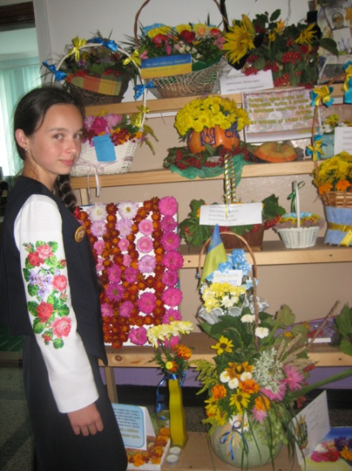
Початок нового навчального року учасники клубу розпочали з участі у Тижні Незалежності України. Гімназисти створювали квіткові композиції на патріотичну тематику, взяли активну участь у фото конкурсі «Прапор у моєму житті».
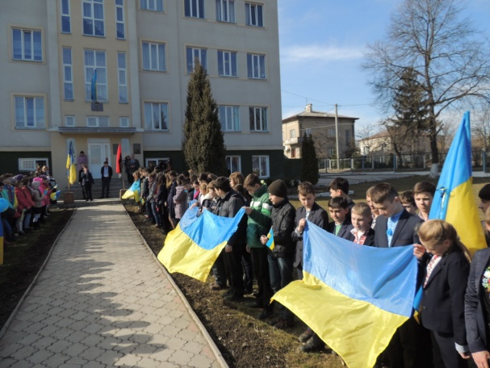
У вересні гуртківці зібрали « Портфоліо друзів», де учні розмістили інформацію про однолітків з інших країн, з якими спілкуються в Інтернеті. Учасники клубу мають друзів у США, Великобританії, Італії, Іспанії, Австрії, Росії та особливо багато у Польщі. Таке Інтернет спілкування гуртківців сприяє вивченню культури та особливостей інших народів.
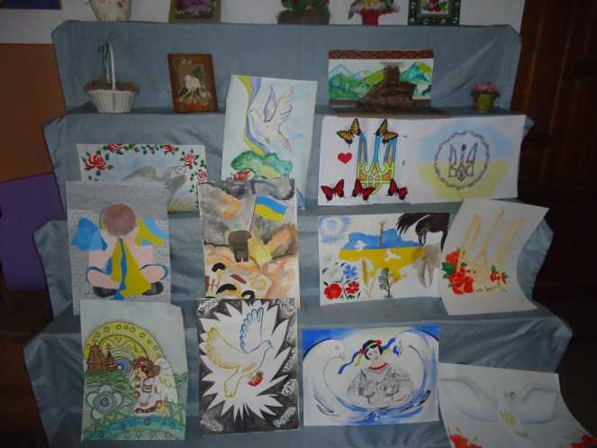
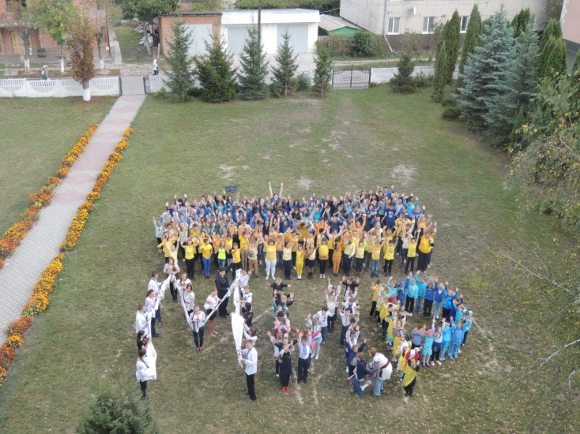
Гімназисти взяли участь у «Тижні миру». Вони писали листи підтримки солдатам, малювали малюнки з побажаннями миру і швидкого щасливого повернення додому. Виготовляли з паперу журавлики із побажанням миру, долучали до листів. З великим ентузіазмом та хвилюванням брали участь у флеш-мобі «Ми хочемо миру в Україні!», де учасники сформували прапор України та написали слово «Мир», як символ того , що ми хочемо миру не тільки в Україні, а й в усьому світі.

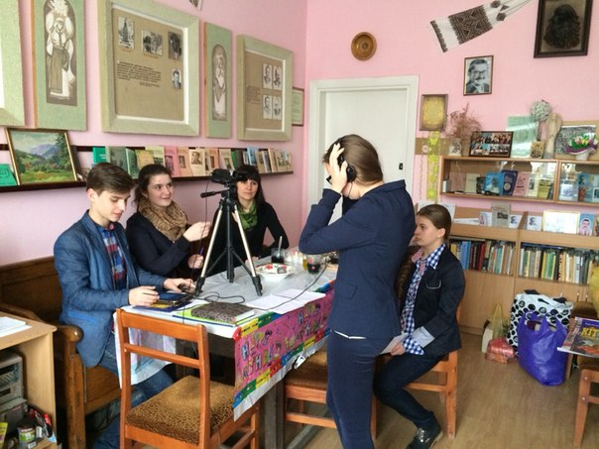
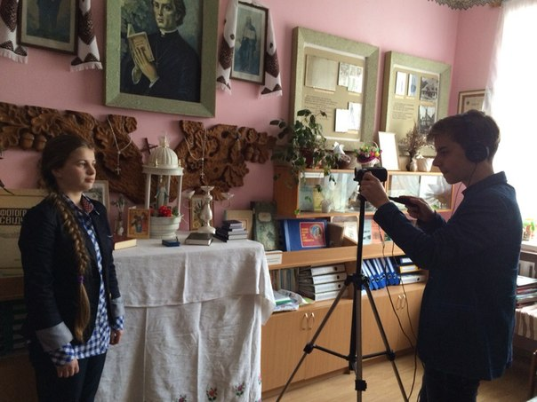
Гуртківці самостійно створили відео звернення до дітей , що живуть за межами України « Ми проти війни!», де на різних мовах (українській ,російській, польській, англійській, німецькій та італійській) висловили власне бачення сьогоднішньої ситуації в Україні, показали весь жах війни та звернулись за підтримкою до Європи та світу.
26 вересня традиційно до Дня європейських мов, клуб інтернаціонального спілкування «КІС» проводив багатомовний конкурс творів на тему «Мова у моєму житті». Позитивним є те, що з кожним роком гімназистів, що бажають спробувати свої сили у конкурсі, стає все більше.
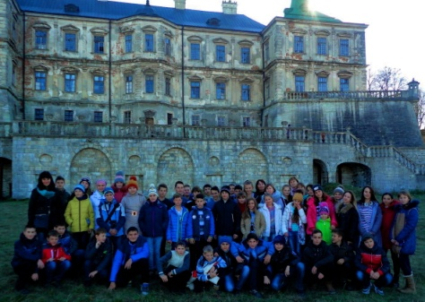
У жовтні для кращого вивчення власної історії та культури була запланована екскурсія по замках України «Золота підкова Львівщини.» Гуртківці відвідали Підгорецький замок, що розпланований за взірцем “ італійських парків ” і належить до спадщини садово-паркового мистецтва національного значення. Вразив Золочівський замок, на території якого розташовані Великий та Китайський палаци. Родзинкою замку є те, що тут дотепер збереглася система каналізації, яка існувала навіть тоді, коли нічого подібного не було навіть у французькому Луврі. Незабутні враження залишив і Олеський замок ,що береже таємниці Польщі, Литви та України. Екскурсія дала можливість гімназистам побачити, що пам’ятки України тісно переплітаються з історією та культурою інших народів.
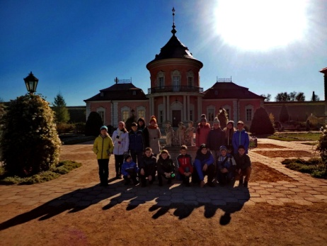
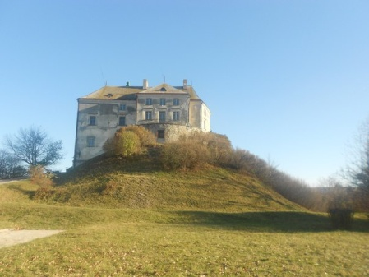

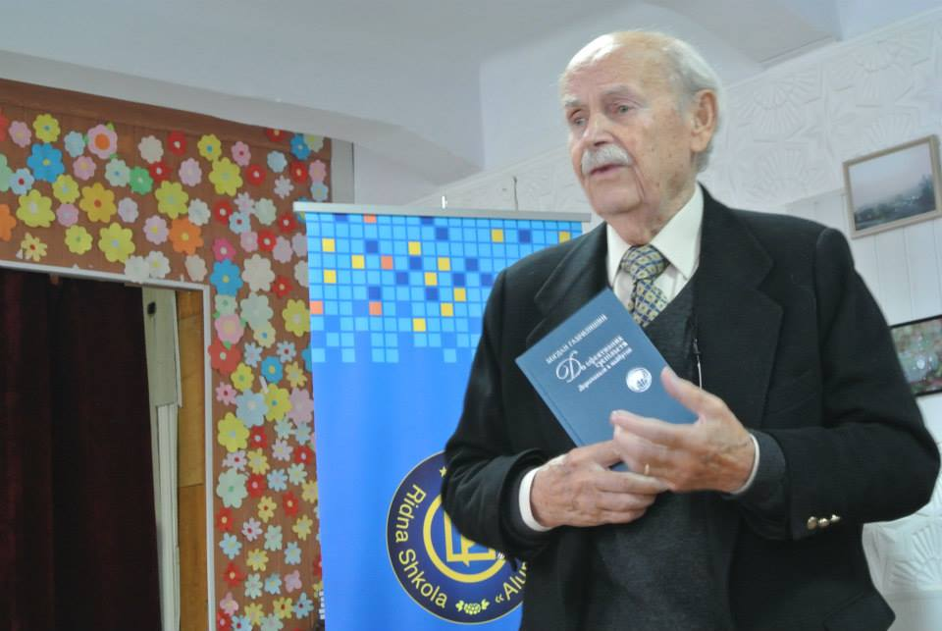
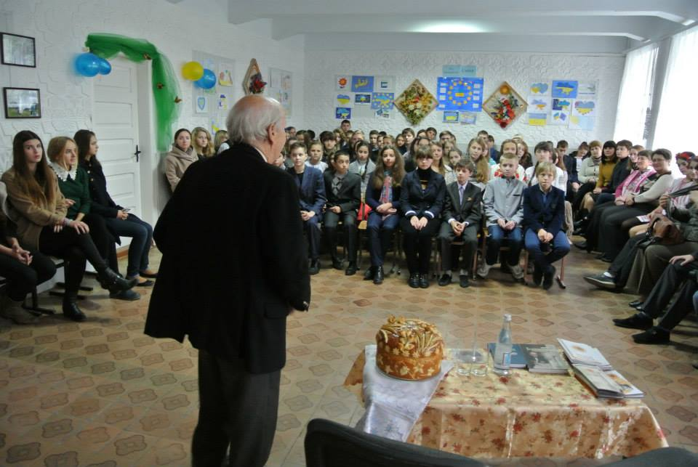
Корисним для учасників клубу було вивчення національної музики та літератури різних народів, перегляд відео про відомих музичних та літературних діячів та створення презентацій та відео - теки з цієї теми.
У жовтні повчальною була зустріч з Богданом Гаврилишиним, що навчався у нашій гімназії. Це людина світового значення. Богдан Дмитрович працював у 70 країнах, деякі з них (наприклад, Аргентина) докорінно змінилися завдяки йому. Він спілкувалася з Індірою Ганді, Маргарет Тетчер, багатьма коронованими особами, політиками, фінансистами, українською культурною елітою. Богдан Дмитрович оповідав про зміни, необхідні Україні та про проект Фонду «Молодь змінить Україну», до участі в якому закликають молодь, яка вивчатиме досвід п’яти найбільш розвинутих країн Європи, аби трансформувати його в ефективні зміни для України. Йдеться про Норвегію, Швецію, Швейцарію, Німеччину, Австрію. Досвідом самих реформ може поділитися сусідка - Польща. Маючи нову ідею перебудови України на ефективну європейську державу не на словах, а за чіткими механізмами, молодь через законодавчі ініціативи стане врешті на шлях змін.
У листопаді гуртківці продовжили вивчати світову культурну спадщину. Діти переглядали фільми та проводили відео екскурсії по відомих музеях світу, створювали власні презентації про окремі країни та спільними зусиллями поповнили відео - теку «Світова культурна спадщина».
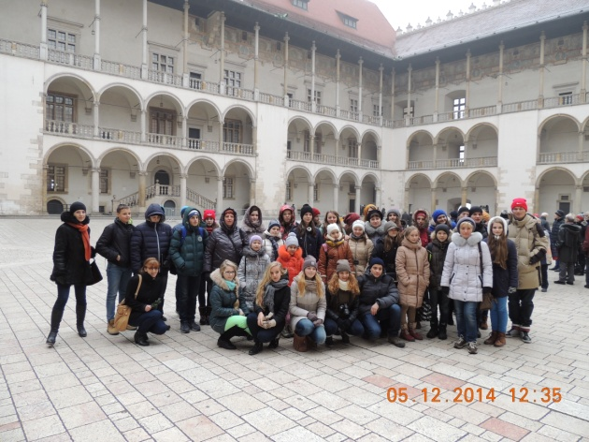
З 30 листопада по 7 грудня учасники клубу та вчителі Чортківської гімназії ім. М. Шашкевича відвідали мальовниче містечко Піліца. У рамках подорожі українська делегація не лише спілкувалася з польськими друзями, але й насолоджувалася новими враженнями від екскурсій. Спільні заняття допомогли дізнатися більше один про одного, а проживання у сім’ях дало неймовірну радість від спілкування та пізнання традицій українського та польського народів. Яскравою згадкою для наших учнів стала дводенна поїздка в гірське містечко Вісла та екскурсія у старовинний Вавель у Кракові. Заняття спортом у велетенському спортзалі, плавання у басейні подарували чудовий відпочинок як для дітей, так і для дорослих. В день Святого Миколая, у стінах гімназії відбувся концерт, у якому взяли участь представники обох країн. Поїздка показала, що кожного року бар’єр між нашими країнами зменшується.
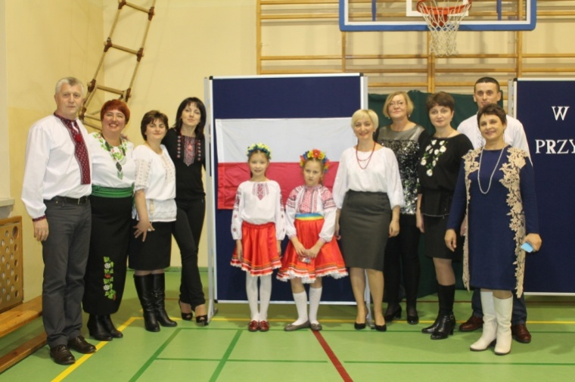
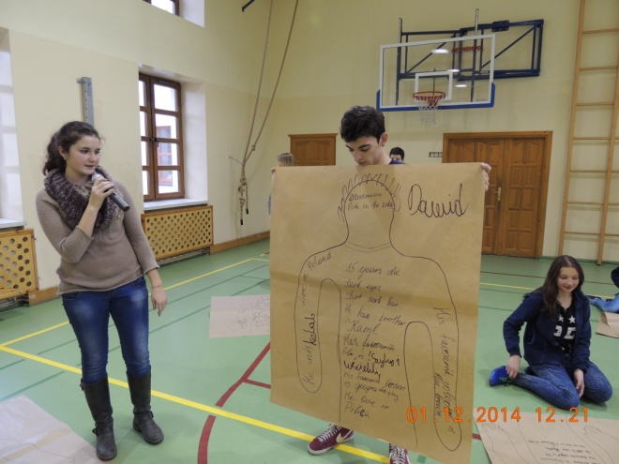
Особливе місце у роботі гуртка зайняло дослідження глобальних проблем людства та їх прояви на європейському континенті. На одному із засідань клубу гімназисти не тільки ділились цікавою та корисною інформацією, але й шукали шляхи виходу і з даної ситуації.
Під час проведення в гімназії тижня іноземних мов гуртківці взяли участь у проекті «Я – активний учасник проекту ПОСТКРОСІНГ. Підпиши листівку та отримай нову». Це поштовий обмін художніми листівками «Посткросінг». Головна мета даного проекту полягала в тому, що завдяки Інтернету учень міг обрати випадкового адресата за межами України.
Під час Місячника правових знань 26.02. 2015 члени клубу провели відкрите засідання «Правовий захист в Європі і світі».
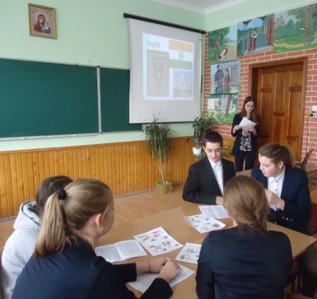
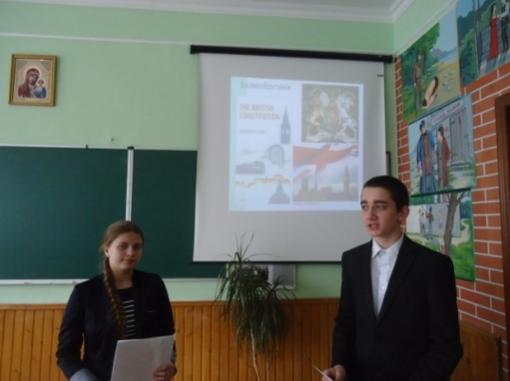
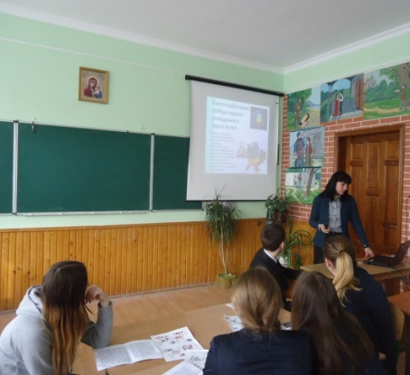

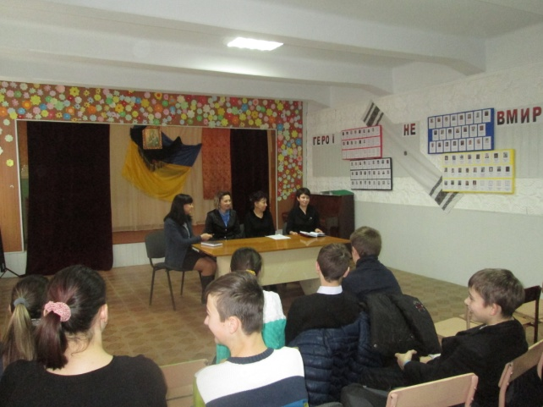
Також відбулась зустріч з представниками правоохоронних органів ( провідного спеціаліста реєстраційної служби Чортківського районного управління юстиції Домашенко Наталії Анатоліївни, керівника апарату Чортківського районного суду Гамбаль Марії Іванівни, спеціаліста служби у справах дітей Чортківської міської ради Пастух Тетяни Іванівни).
Гості поділилися з учасниками зустрічі цікавою та корисною інформацією про специфіку діяльності служб, напрямки діяльності, навели конкретні випадки правопорушень і шляхи їх подолання .

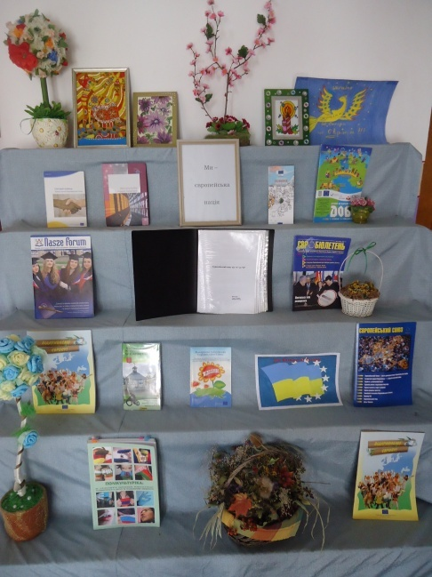
У травні в гімназії відбувся Тиждень Європи. Заходи, які були проведені в рамках проекту, мали на меті ознайомити учнів, батьків, вчителів із географією, культурою, історією країн Європейського Союзу, розширити уявлення про найпривабливіші місця та видатних людей Європи. Все це було реалізовано через наступні заходи:
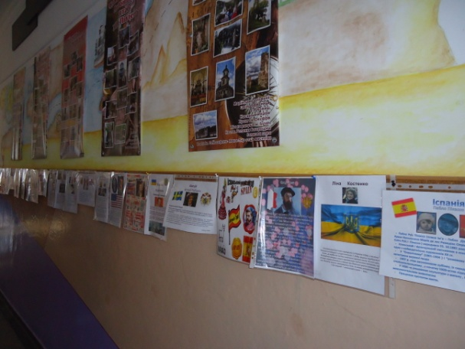
- Виставка літератури «Ми-європейська нація» та робіт «Відомі європейці»
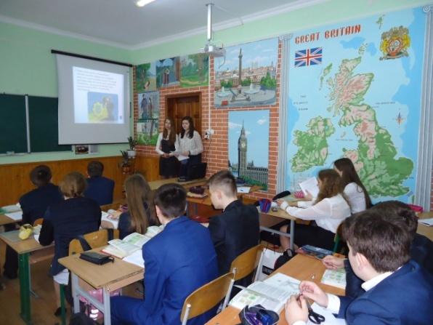

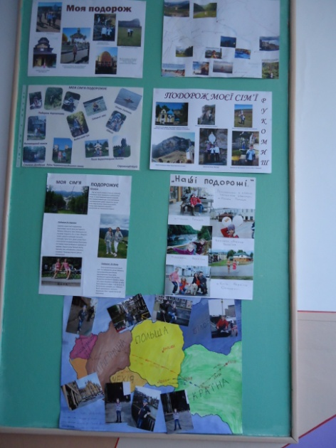
Засідання клубу на європейську тематику
- Фотовиставка «Європа через об'єктив»
- Представлення творчих робіт (кросвордів, малюнків) на європейську тематику.
- Проведення вікторини «Що я знаю про ЄС».
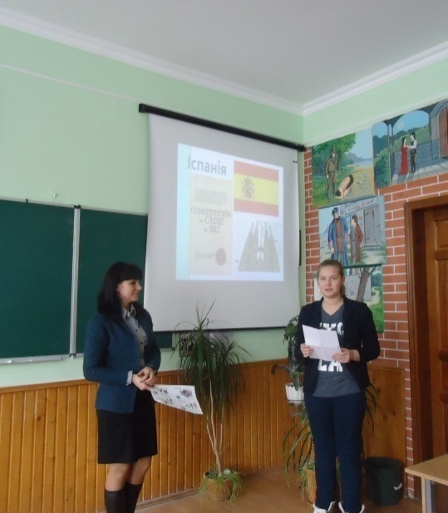

- Інформативна година « Європейський союз та Україна»
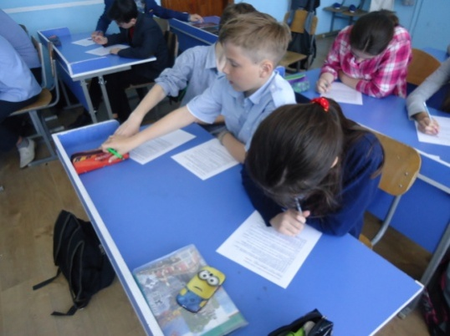
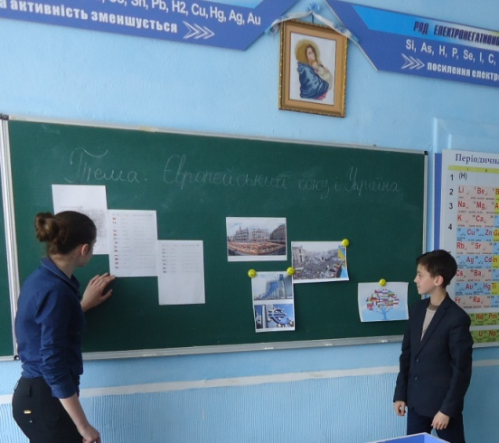
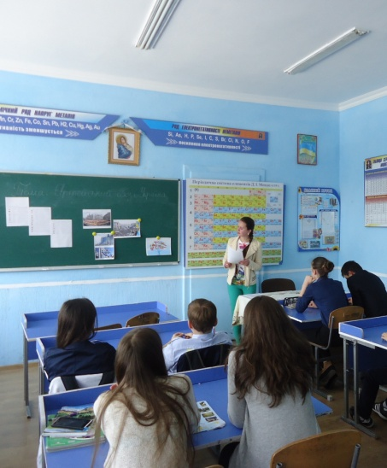

- Акція «Червоний мак –квітка пам’яті»
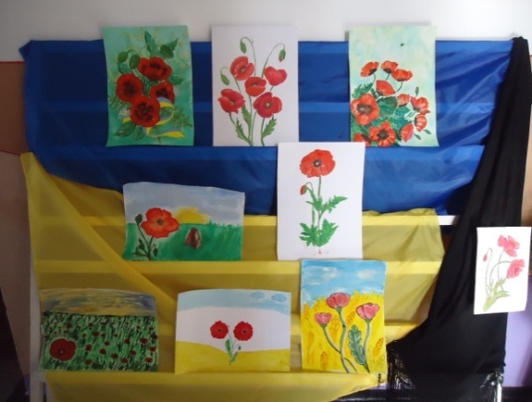
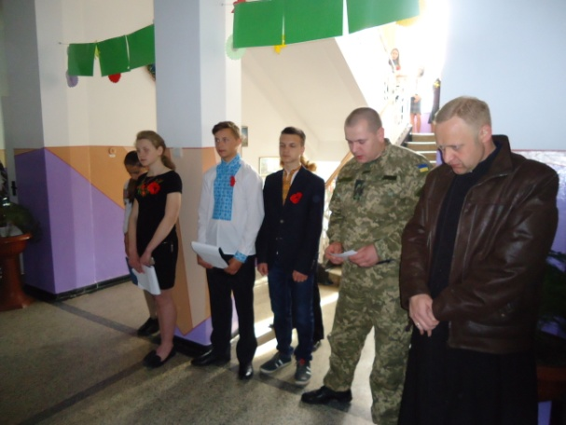
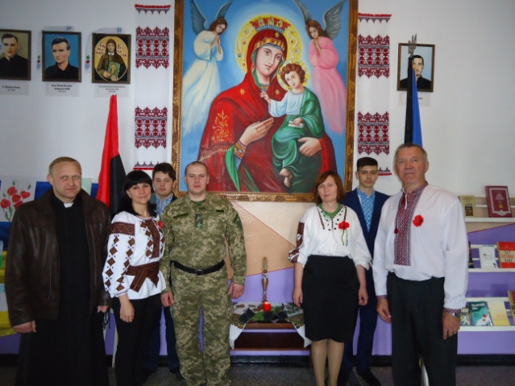
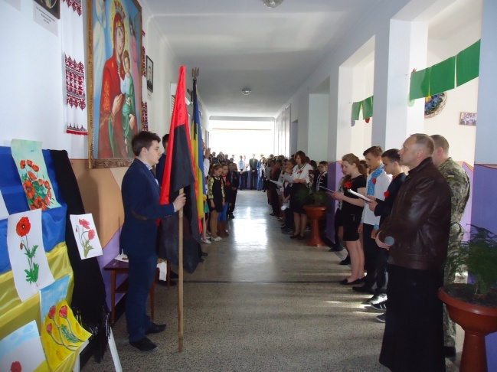

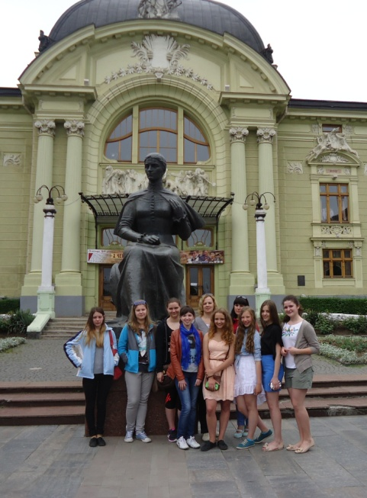
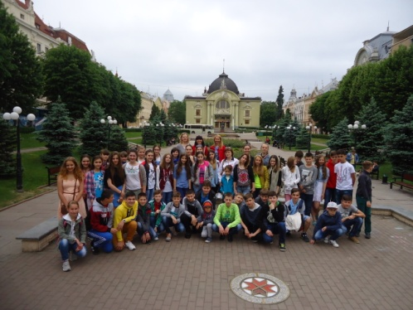
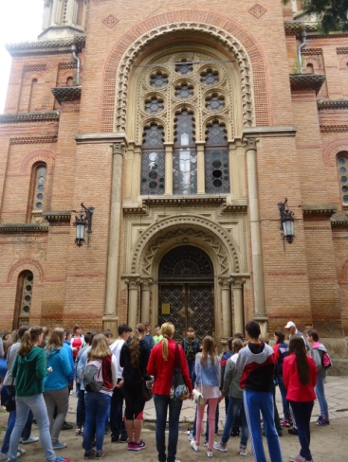
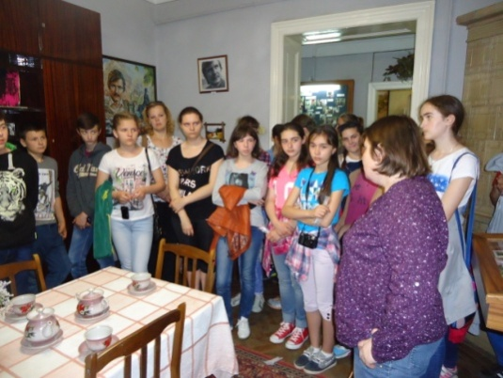
Виїзне засідання гуртка «Чернівці –європейське місто»
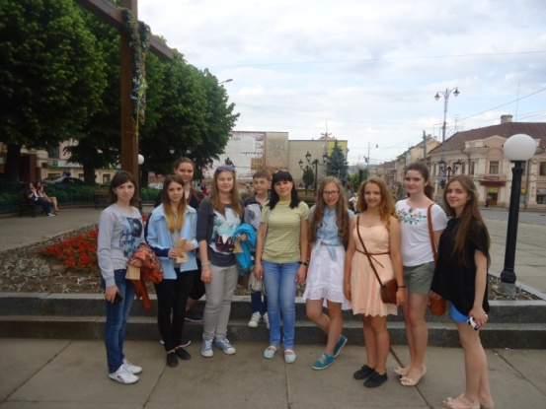
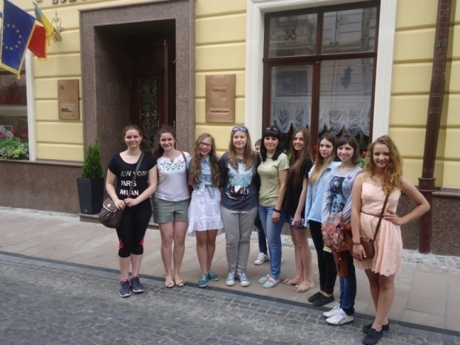

Отже, робота гуртка дає змогу гімназистам, усвідомлюючи самобутність своєї культури, оволодіти необхідною інформацією про сусідні країни, пізнати краще їх надбання, традиції та звичаї, розширюючи власний світогляд, виховувати толерантність та повагу до інших культур, одночасно формуючи національну самосвідомість, практичну життєву позицію в умовах полікультурного освітнього середовища.

Перспективна діяльність клубу «КІС»:
- продовжити залучати гуртківців до міжнародних проектів обміну із країнами Євразії та Америки;
- підтримувати онлайн спілкування між гуртківцями та їх однолітками в країнах світу та сприяти вивченню культури та особливостей інших народів через «живе» спілкування ;
- залучати гуртківців до створення медіатеки: «віртуальне полікультурне середовище»;
- поповнювати інформацією власний веб сайт та поширювати інформацію про гурток і його діяльність;
- налагодити тісні відносини з іншими Євро клубами України (підтримка контактів ,обмін ідеями та досвідом роботи як з українськими, так із зарубіжними колегами);
- співпрацювати з українською діаспорою та вивчати питання: «Імідж України за межами нашої держави»;
- презентувати білінгвальні проекти про країни, мови яких вивчаються у гімназії: «Вивчаємо культуру через мову»;
- створювати публікації про ментальність,культуру та звичаї народів світу.

План роботи на перше півріччя Клубу Інтернаціонального Спілкування «КІС»
Місяць | Напрямки роботи
Вересень | - Укомплектування складу клубу, планування роботи  - Посвята в члени клубу  - Створення « Портфоліо –друзів»  - Участь у «Тижні миру» та створення відеоролика «Ми проти війни»  - «Мова в моєму житті» - багатомовний конкурс до дня європейських мов  - «Дзвоники дружби» - налагодження спілкування з однолітками різних країн світу
Жовтень | - Екскурсія по замках України «Золота підкова Львівщини.»  - «Відомі українці в Європі» - зустріч з Богданом Гаврилишиним  - Вивчення національної музики різних народів та створення презентацій та відео - теки  - Інтернет – спілкування.(Обмін інформацією з однолітками з інших країн)  - Засідання клубу на тему : « Як святкують Хеловін у Європі»
Листопад | - «Стосується кожного» - обговорення актуальних подій  - Організація заочних Інтернет - подорожей по різних країнах «Віртуальний Світ»  - «Пам’ятні дні в Україні» - пошанування 81-ї річниці Голодомору  - Створення електронної газети  - Проведення інтелектуальних ігор
Грудень | - Польсько-українська співпраця з школою із м. Піліца Республіки Польща в рамках реалізації VI етапу Міжнародного польсько-українського проекту обміну учнівської молоді «Наші малі великі Батьківщини, що нас об’єднує?»  - Знайомство та спілкування гуртківців з польськими однолітками (інтерактивні ігри, вечір відпочинку)  - Підбиття підсумків за перше півріччя

План роботи на друге півріччя Клубу Інтернаціонального Спілкування «КІС»
Місяць | Напрямки роботи
Січень | - Ознайомлення з роботою на II семестр  - Усний журнал «Новорічні та Різдвяні свята в Європі»  - Спілкування з однолітками в Інтернеті «Мій друг по листуванню»  - Інформативна година до дня соборності в Україні
Лютий | - Усний журнал « Звичаї та традиції святкування дня Святого Валентина у світі» та виготовлення валентинок  - «Я – активний учасник проекту посткросінг»  - Відкрите засідання клубу на тему: «Захист прав людини у Європі та світі» .  - Перегляд Інтернет – преси (відгуки про український Євромайдан)
Березень | - Святкування 201 річниці з дня народження Т.Шевченка  - Вивчення літератури різних народів , створення презентацій та відео - теки .  - Створення альбому « Видатні європейські письменники».  - Спілкування з однолітками в Інтернеті - «Мій друг по листуванню»  - Тренінг «Толерантність – риса справжньої демократії»
Квітень | - Засідання клубу на тему: «Дослідження глобальних проблем людства та їх прояви на європейському континенті»  - Заняття на тему «Безпечний Інтернет» до Міжнародного дня Інтернету  - Інтернет – спілкування  - Перегляд відеофільму про трагедію на атомній станції до Міжнародного дня пам’яті Чорнобильської трагедії.  - Розробка заходів до дня Європи
Травень | Проведення заходів до дня Європи:  - Засідання клубу на європейську тематику ».  - Фотовиставка «Європа через об’єктив»  - Виставка «відомі європейці»  - Книжкова виставка «Ми-європейська нація»  - Вікторина на тему: “ Чи знаєш ти Європу?”  - Акція «Червоний мак-квітка пам’яті»  - Виїзне засідання «Чернівці - європейське місто»  - Підсумкове засідання Євроклубу

Розділ 6. Робота з педагогічними кадрами

У 2014 – 2015 навчальному році у гімназії ім. Маркіяна Шашкевича працювало 58 вчителів.

З них мають категорії:
- Вищу - 31 вчителів;

- Першу - 13 вчителів;

- Другу - 7 вчителів;

- Спеціалісти - 7 вчителів.

17 вчителів закладу відзначені званнями:

- “Вчитель – методист” - 4 вчитель;

- “Старший вчитель” - 18 вчителів.

цикли  категорія | ГЦ | ПМЦ | ПШ | ІМ | ХЕЦ | ОЗ
“Учитель –методист” | Гаєвська М.В. | Каськів М.В.  Дригуш Я.В. |  | Великоборець Н.І.
“Старший вчитель” | Гвоздецька Л.В. Оголь Г.Я.  Весновська Н.Б. Петровська С.П.  Михайляк Г.Г. | Рупа М.П. | Фоміна Н.В.  Петраш Н.В.  Лавриновська С.Й. | Піменова Н.Й.  Жук С.Д.  Коваль Н.З. | Горяча Н.В. | Борса Б.В.
Вчитель вищої категорії | Харюк Г.І  Волошин С.І. | Коваль О.М.  Богданець Н.Л.  Мединська Л.А. | Ричко Л.М.  Фрадинська Г.Т.  Кораль Л.С.  Чхало Л.В.  Снєжик М.З. |  |  | Богданець Н.Л.  Капій Н.В.  Шевчук В.Є.
Вчитель І категорії | Лихо І.Й.  Рибачок С.М. | Присунько Л.О.  Головень Н.М. Чайковська І.Я. |  | Попик І.А.  Мельничук Н.П. Лаговець Г.Є.  Файницька Т.О.  Ковалів Т.І. | Мединська Л.Б. | Федорків А.Р.  Плекан І.Д.
Вчитель ІІ категорії | Кушнір Ю.Ю. |  | Дмитрук Г.П.  Гануля Н.Б. | Коваль Г.П.  Ричко Н.І.  Герасимов Х.В. | Міщій С.М.
Спеціалісти |  | Озімчук О.С. |  | Бурба Т.В.  Стасишин І.А.  Баб’як Г.В. | Бишовець Н.Й.  Чертова Н.В. | Беренда А.С.

Упродовж року звільнився керівник хорового гуртка Горячий М.Р.

Розділ 7. Організація методичної роботи
У 2014-2015 н.р. уся методична робота (робота методичної ради, методичні оперативні наради, організація атестації вчителів, організація навчально-виховного процесу) у закладі, як і в попередні роки, була продумана, спланована і систематизована у циклограми, створено сітку контролю усіх методичних заходів, що сприяє чіткому виконанню та постійному контролю усіх заходів методичного характеру.
Атестацією педагогічних працівників було охоплено 18 вчителів. Пройшли чергову атестацію 15 вчителів.
З них:
- підтверджено вищу кваліфікаційну категорію, присвоєно звання «Старший вчитель» - Лавриновській С.Й.
- Підтверджено вищу кваліфікаційну категорію та звання «Старший вчитель» - Фоміній Н.В., Піменовій Н.Й.
- Підтверджено вищу кваліфікаційну категорію – Чхало Л.В.
- Присвоєно вищу кваліфікаційну категорію – Снєжик М.З.
- Присвоєно І кваліфікаційну категорію – Чайковській І.Я., Мединській Л.Б., Файницькій Т.О., Ковалів Т.І., Плекану І.Д.
- Присвоєно ІІ кваліфікаційну категорію – Ричко Н.І., Герасимов Х.В., Ганулі Н.Б.
- Перенесено атестацію на 1 рік – Борсі Б.В., Коваль О.М., Рупі М.П.

У 2015 році курси підвищення кваліфікації повинні пройти 10 вчителів: Піменова Н.Й., Чхало Л.В., Мединська Л.Б., Фоміна Н.В., Богданець Н.Л., Рибачок С.М., Борса Б.В., Снєжик М.З., Стасишин І.А., Баб’як Г.В.
Адміністрація закладу вивчила досвід роботи усіх педагогів, що атестувалися у даному навчальному році.

У Всеукраїнському конкурсі «Вчитель року-2015» вчителі гімназії представили заклад, підготувавши ґрунтовні матеріали. Зокрема, у номінації «українська мова» Лихо І.Й., у номінації «хімія» - Богданець Н.Л., у номінації «образотворче мистецтво» - Горяча Н.В., у номінації «правознавство» - Петровська С.П.. Приємним є те, що усі представники закладу стали призерами міського етапу ( ІІ місце), однак жодного першого місця заклад не отримав і преставити гімназію на обласному рівні ми не змогли.
Недостатньою була активність педагогічного колективу щодо поширення власного досвіду через фахову пресу. Лише матеріали Михайляк Г.Г. були надруковані у даному навчальному році ( Сценарій випускного вечора та стаття «Творчий звіт – сучасна форма представлення педагогічного досвіду» у журналі «Зарубіжна література в школах України» №7-8, 2014р. Тому адміністрація та педагогічний колектив вирішили поширювати власний досвід через сайт гімназії та власні блоги або сайти, створення яких стало основним із завдань вчительського колективу.
У 2014-2015 році творчий звіт вчителів, що атестувалися, проходив через демонстрацію напрацювань, розміщених у блогах. Свої блоги демонстрували вчителі: Ковалів Т.І., Файницька Т.О., Кушнір Ю.Ю., Ричко Н.І., Лавриновська С.Й., Герасимов Х.В., Чайковська І.Я., Снєжик М.З., Чхало Л.В., Мединська Л.Б., Лаговець Г.Є., Гануля Н.Б.

Гостинно відкривала Чортківська гімназії двері своїм гостям. У 2014-2015 н.р. були проведені методичні заходи міського та обласного рівнів:
- Міський семінар вчителів інформатики «Prezі як безкоштовна альтернатива програмного забезпечення «Microsoft Powerpoint» (листопад 2014)
- Міський семінар директорів та заступників з навчально-виховної роботи «Імідж як складова управління освітньою установою» (20.02.2015)
- Обласне засідання творчої групи заступників директорів з навчально-виховної роботи «Роль експериментальної діяльності в сучасному освітньому закладі» (25.09.14р.)

У даному навчальному році у закладі були проведені 3 засідання опорної школи з англійської мови для вчителів міста.
Виконання заходів внутрішкільного контролю, відповідно до річного плану роботи, забезпечувалося виконавцями без особливих затримок. Зокрема, проведено 10 педагогічних рад. З них: 3 тематичних та 5 обов’язкових педагогічних рад, 4 тематичних нарад при директору, 24 методичних оперативних нарад. Відповідно до поданих звітів, методичні комісії працювали згідно з укладеним на початку року планом. Вважаємо, що робота голів методичних комісій, які організовували і проводили засідання методичних комісій швидше теоретично із наступною фіксацією у протоколах, була недостатньою. Хоч основна документація оформлялася вчасно і якісно, однак засідання часто носили швидше формальний характер, аніж, на думку адміністрації, приносили користь для членів комісії. У наступному навчальному році питання проведення методичних заходів повинно бути поставлене на більш високий рівень.
У даному навчальному році було заплановано і проведено ряд традиційних предметних тижнів (тиждень Незалежності, Шашкевичіана, Тиждень книги) та окремі, заплановані на даний рік. Серед них особливо слід відмітити ґрунтовну підготовку, насиченість та якісну роботу вчителів інформатики Чайковської І.Я., Озімчук О.С., які добре продумали і організували предметний тиждень, Упродовж тижня учні були охоплені різноплановими заходами:
- Розкриття цікавих фактів з інформатики
- Висловлювання відомих людей.
- Презентація матеріалів по історії інформатики в обличчях
- Конкурс комп’ютерних презентацій на тему «Моя країна - Україна» для учнів 3 початкових класів.
- Виставка учнівських малюнків, виконаних у середовищах різних графічних редакторів.
- Конкурс на кращу програму, записану у середовищі програмування "Scrach" для учнів 2 початкових класів.
- Конкурс «Придумай назву до малюнків» для учнів 1 – 7 класів.
- Перегляд фільму про людей, які змінили світ (Білл Гейтс, Стів Джобс) для учнів 6-7 класів. Підведення підсумків тижня інформатики.
На жаль, оскільки І семестр закінчився 12 грудня, тиждень початкових класів перенесено на наступний навчальний рік. У зв’язку із воєнними подіями в Україні, не вразив яскравістю червоних сердець і тиждень англійської мови. Хоча заходи, заплановані вчителями, були цікавими, змістовними і різноманітними.
Достатня увага приділялася вчителями закладу та й адміністрацією питанню самоосвіти педагогів. Усі вчителі активно продовжують працювати із зошитами самоосвіти. Особливо слід відмітити сумлінність і системність ведення щоденника Мельничук Н.П., Михайляк Г.Г., Дригуш Я.В. Хоча в окремих учителів ще спостерігається нерегулярне їх ведення.

Значна увага приділяється оволодінню ІКТ вчителями гімназії. Творча група у складі Чайковської І.Я. та Озімчука О.С. активно вивчають інновації у використанні ІКТ у роботі, зокрема, освоюють «хмарні технології» та Офіс 365. Ірина Яківна у листопаді 2014 року провела відкрите заняття для вчителів інформатики міста практичні завдання за навчальним курсом «Хмарні технології. Офіс 365 в навчальному закладі» в рамках програми «Майкрософт. Партнерство в навчанні». Для вчителів гімназія провела тренінгові заняття «Використання інструменту Prezi в освітньому процесі», «Поширення власного досвіду вчителями гімназії через Блоги», «Використання Google-служби для створення дидактичних матеріалів на уроки».
На жаль, не набула практичної цінності та застосування програма «Щоденник», і використовується дана програма лише адміністраціє для формування рейтингу класів щодо якості навчання.
У минулому навчальному році педагогічний колектив закінчив роботу над проблемою «Поєднання інноваційних технологій як один із напрямків удосконалення якості навчально-виховного процесу». Педагоги вирішили не розпочинати роботу над новою методичною проблемою, а продовжити усім колективом реалізацію психолого-педагогічного експерименту «Формування полікультурного середовища як основи становлення особистості гімназиста, його саморозвитку та самореалізації» через укладання матеріалів з досвіду роботи - конспекти уроків з елементами полікультурного виховання, створення дидактичних матеріалів по формування полікультурних компетенцій.

Як і в попередньому році на контролі адміністрації були розподіл педагогічного навантаження, формування управлінського резерву, стимулювання праці та якісного ставлення педагогічних працівників до своєї справи, соціально-психологічної адаптації молодих учителів, доцільність розстановки кадрів для врядування закладом. Рада шкільного колективу, методичні комісії безпосередньо брали участь у розв’язанні цих питань.

У даному навчальному році адміністрацією виведено рейтинг вчителів, що готували гімназистів до інтелектуальних змагань. Зоктрема: І місце (вже четвертий рік поспіль) – 125 балів – Коваль Н.З.; ІІ місце – Петровська С.П. - 125 балів – ІІІ місце – 95 балів – Весновська Н.Б.
Крім того, до найпродуктивніших та найрезультативніших вчителів ввійшли Головень Н.М., Лихо І.Й., Файницька Т.О., Присунько Л.О., Богданець Н.Л.

Розділ 8. Контрольно-аналітична робота з кадрами

Упродовж навчального року адміністрацією закладу використовувалися різні форми контролю.

Системний підхід до контролюючої ланки діяльності адміністрації, на наш погляд, дає можливість тримати весь навчально-виховний процес у полі зору, а також вчителям закладу добре орієнтуватися у системі вимог керівництва закладу, що забезпечує стабільність, конкретність і відповідальність у стосунках адміністрації з педагогічним колективом.

Класно-узагальнюючим контролем було охоплено 4-ий початковий клас, 6-му, 1-их, 3-іх, та 5-их і 7-их класах.
Адміністрацією закладу проводився тематичний контроль з питань підготовки матеріалів до атестації та до педагогічних рад. Багато уваги приділялося роботі молодих вчителів та їх наставників. Треба відзначити, що майже усі уроки проводяться вчителями гімназії на високому та достатньому професійному рівні. Персональний контроль роботи вчителів встановив, що усі заняття проводяться згідно з календарно-тематичними та поурочними планами.
Під час перевірки стану ведення шкільної документації адміністрація закладу мала ряд зауважень:
- У роботі з зошитами зверталася увага на своєчасне оцінювання, роботу над помилками, підбір вчителями диференційованих, творчих завдань та каліграфічне ведення записів учнями.
- У роботі зі словниками з іноземних мов – на систематичність та охайність ведення.
- У роботі зі щоденниками – на наявність записів учнями, виставлення оцінок вчителями, підписи батьків.
- У роботі з класними журналами – на своєчасному записі проведених занять, замін, занять навчальної практики, виставленні оцінок за контрольні роботи, зошити та тематичних оцінок. Особлива увага зверталася на недопустимість виправлення оцінок та використання коректора у журналі.
Відвідування загальногімназійних педагогічних заходів становило 96%. Вчителі Борса Б.В., Весновська Н.Б., Міщій С.М. брали відпустку за власний рахунок. Жоден із вчителів не мав факту переведення з класів, груп іноземної мови з причин незадоволення якістю роботи.

Розділ 9. Робота допоміжних служб
Робота бібліотеки

Бібліотека залишається важливим засобом соціалізації особистості, надаючи допомогу в становленні поглядів і переконань, бо тільки роздуми над сторінками книг формують внутрішньо вільну і цільну людину. А полікультурне середовище є широким полем діяльності для заохочення читанням сучасного учня, особливо в умовах появи нових занять і альтернатив кіно, Інтернет, телебачення. Ці альтернативи настільки швидко почали витісняти книгу із повсякденного життя, що процес читання стає зовсім неактуальним. Тому сьогодні невід’ємною частиною бібліотечної роботи є пропаганда книги серед учнів для розширення їхнього світогляду, набуття грамотності, вміння висловлюватись.
Шкільна бібліотека відіграє велику роль відіграє у житті гімназії. Уся діяльність спрямовується і організовується спільно з педагогічним колективом відповідно до планів роботи і регламентуючої документації.
З метою широкого залучення учнівського та педагогічного колективів до роботи з виховання в учнів дбайливого ставлення до підручників, поваги до праці людей, що його створюють, відповідальності за правильне і раціональне використання підручників, створення і поповнення бібліотечного фонду в гімназії проводиться акція «Подаруй бібліотеці книгу» та акції з дбайливого ставлення до книги. Завдяки проведенню акції «Подаруй бібліотеці книгу» фонд бібліотеки гімназії поповнився новими виданнями художньої літератури як для учнів початкових, так і для гімназійних класів.
Розроблено і проведено ряд заходів, спрямованих на збереження книги гімназистами. Це, перш за все, створено в кожному класі пости бережливих, проведено рейди-перевірки стану збереження шкільних підручників. Результати рейдів-перевірок висвітлено у бібліотечному бюлетні та наказі по школі з подякою класам-переможцям.
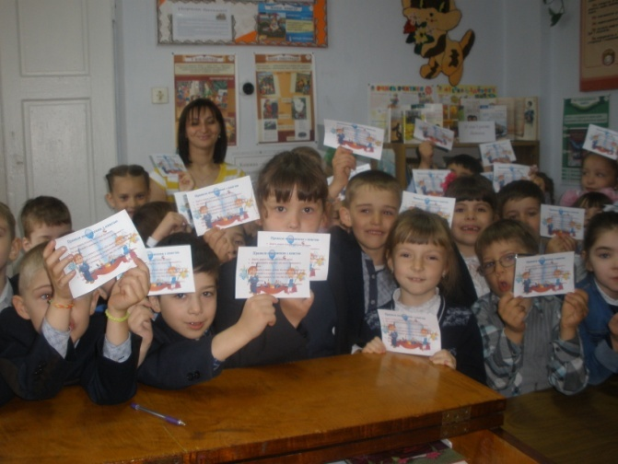
Формування і розвиток читацьких інтересів розпочинається одразу після запису дитини у бібліотеку. Інтерес дитини до предметів, що її оточують, зароджується ще в ранньому дитинстві. Про це свідчать численні запитання, з якими вона звертається до дорослих. Велику допомогу у задоволенні цієї потреби надають книжки – ці невичерпні джерела знань. Тому такою важливою є перша зустріч дитини з бібліотекою, її перші враження про книгу. Для цього організовано і проведено екскурсії маленьких читачів до бібліотеки. Тут відбувається перше знайомство дитини з книгозбірнею, розкриваються її читацькі інтереси .

А ще серед читачів цієї вікової групи дуже легко проводити виховні та позаурочні заходи як форми пропаганди літератури, оскільки вони з радістю погоджуються на їх проведення і беруть у них активну участь. Так нами проведено бібліотечні уроки в початкових класах: «Про книгу і бібліотеку», «Зустрічі у шкільній бібліотеці», «Як прийшла до нас книга», « Книги Кобзаря для школярів».
Діти молодшого шкільного віку по-своєму сприймають навколишній світ, відображений у книзі. По-своєму ставляться до всього, що читають. У розвитку читацьких інтересів учнів важливу роль відіграють почуття та емоції. А тому у бібліотеці виділена література для дітей молодшого шкільного віку,особливістю якої є яскраві малюнки, малий обсяг тексту.
Невід’ємною частиною екскурсій є бесіди бібліотекаря з маленькими читачами, в ході яких визначаються читацькі інтереси учнів, їх вміння переповідати прочитане, а також наголошується на бережливому ставленні до книги. На бібліотечних уроках діти вчилися надавати допомогу пошкодженим книгам, вчилися робити дрібний ремонт.
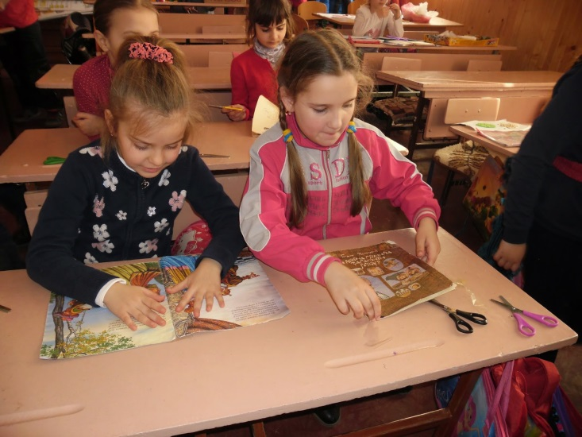
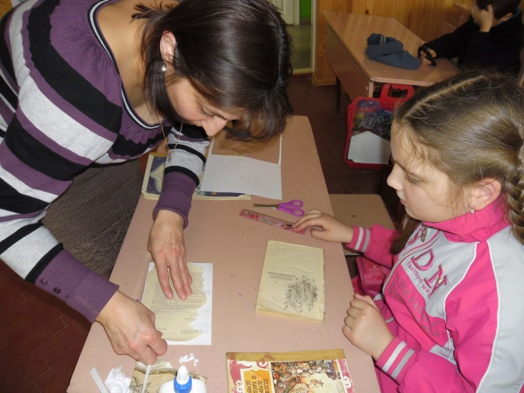

У формуванні читацьких інтересів підлітків є свої особливості. Дітей цього віку цікавить світ пригод і фантастики, книги при життя дітей, класична література, різноманітні енциклопедії та словники. У книжковому фонді бібліотеки також виділено літературу для дітей цього віку. Обов’язковим елементом пропаганди літератури серед дітей цього віку є бібліотечні уроки. Так, серед учнів 5- 9 класів було проведено наступні бібліотечні уроки: « Історія створення книги»,«Писемні пам’ятки України», «Робота з довідковою літературою», а також літературні читання у співпраці з вчителем української літератури Лихо І.Й. та учнями 5-Б гімназійного класу з нагоди ювілею Ліни Костенко.
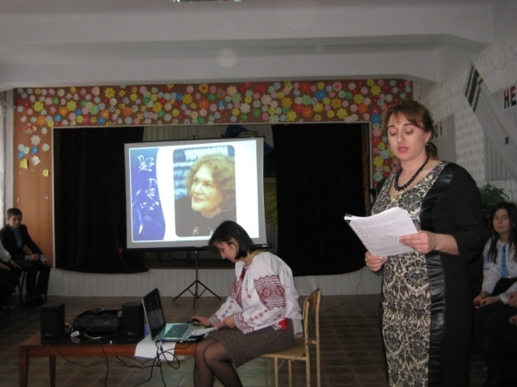
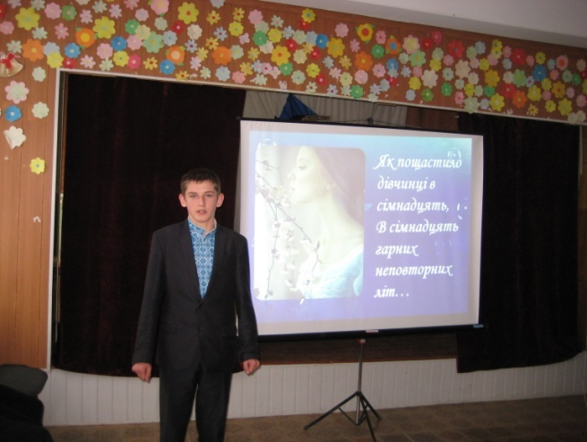
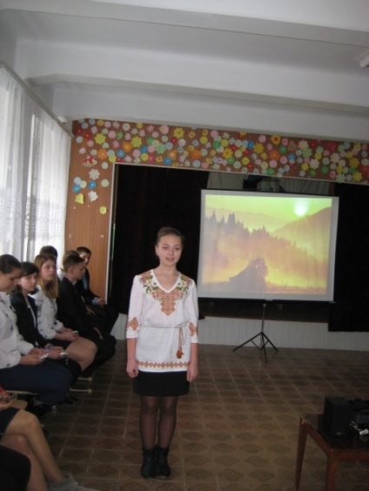

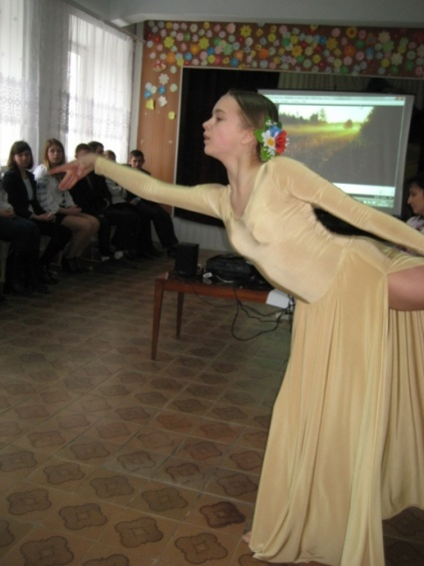
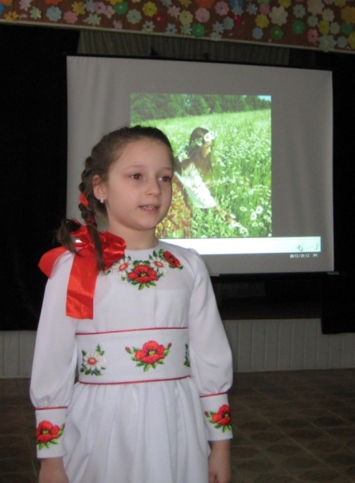

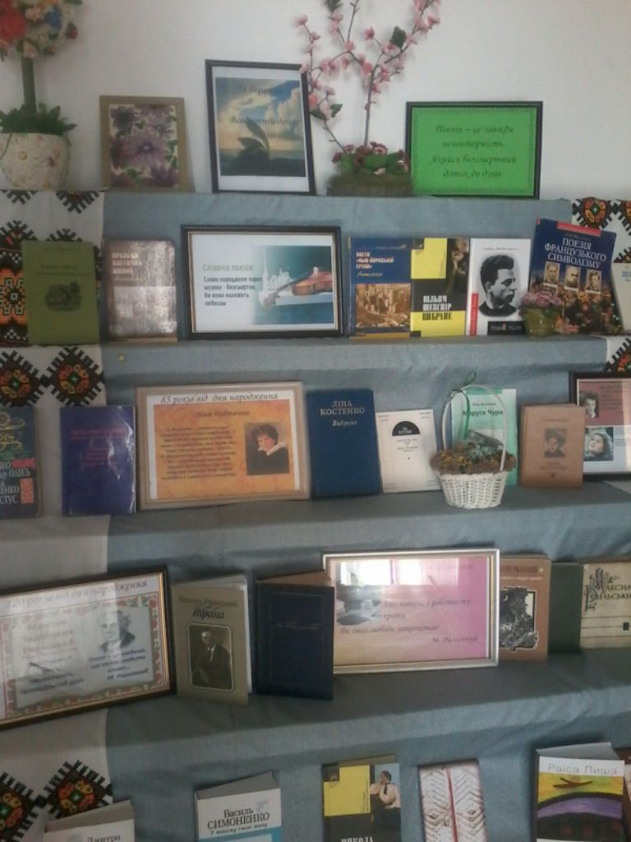

Однією з найбільш ефективних форм пропаганди літератури та формування читацьких інтересів є книжкова виставка. На виставці читач бачить водночас кілька книг, може безпосередньо ознайомитись з ними, переглянувши кожну книгу. У бібліотеці оформлені постійні книжкові виставки, у приміщенні гімназії виставки, приурочені знаменним подіям.: «Моя рідна земля – Україна», « Україно, мій духмяний диво цвіт, через терни йшла до волі сотні літ»,« Міжнародний день грамотності», « Все, що серце і що розум вік творили не один, повизбирувало людство в книги – перли із перлин», «Вчителю! Перед твоїм ім’ям дозволь смиренно стати на коліна», «Навчальний підручник: від минулого до сучасного», « Вона зродилась на Волині (УПА)», « День українського козацтва», « Сяйво слави» ( До дня народження М.Шашкевича), « День української писемності та мови», « День пам’яті жертв голодомору та політичних репресій», « Пам’ять про юнаків-героїв не згине повік», « Передаймо нащадкам наш скарб – рідну мову», « Я в серці маю те, що не вмирає», «І мене в сім’ї великій, в сім’ї вольній, новій, не забудьте пом’янути незлим тихим словом», « Книги... Книги... Книги... Завжди ви зі мною мудрі й вірні друзі ви мої», « Христос Воскрес! Воістину воскрес!» , « День Європи».
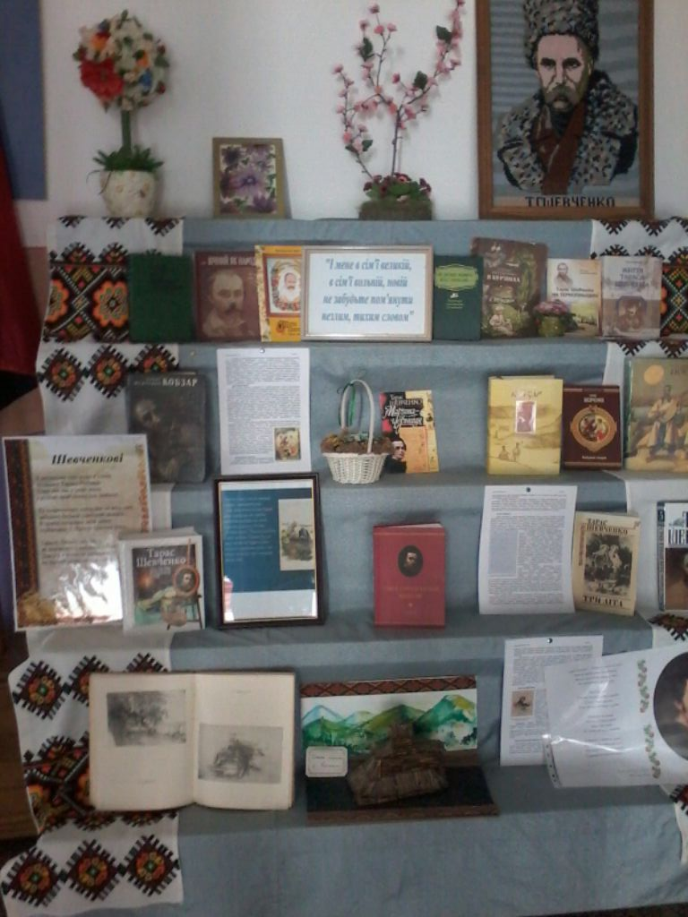

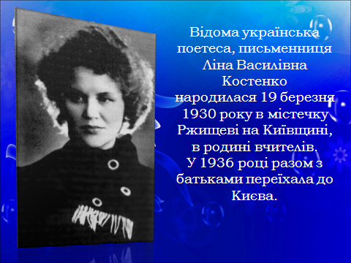
З метою кращого сприйняття бібліотечного матеріалу створено ряд мультимедійних презентацій, які допомагають у проведенні бібліотечних уроків: « Правила поводження з книгою», « У країні Бібліографії», «З історії виникнення книги», « Життя книги», « Каталоги і картотеки», « Писемні пам’ятки України», « Цікаво про книги», презентація про творчість Ліни Костенко.
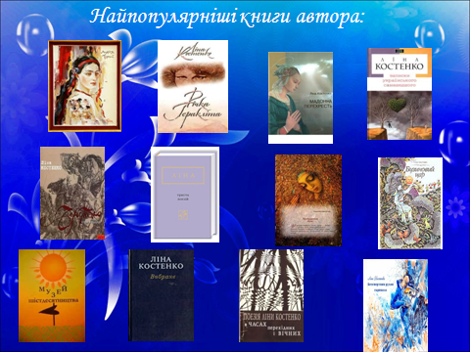

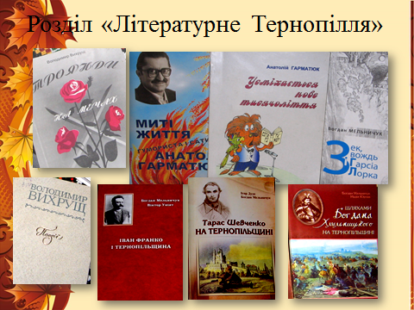
Завдання бібліотеки разом з учителем не тільки допомогти засвоїти шкільну програму, але й розширити її. Закласти в кожній дитині основи незалежного користувача бібліотеки, який впевнено працює з різноманітними джерелами інформації, виховати людину, яка цінує, що є в суспільному користуванні.
Носіями інформації в шкільній бібліотеці є книжковий фонд - 15361 екземпляр, у тому числі підручників - 8533 (на кінець 2014– 20145навчального року).
Завдяки тісній співпраці з бібліотекарями шкіл міста, учні гімназії на 100% були забезпечені підручниками у 2014-15 н.р., співпраця бібліотекаря із класоводами та класними керівниками допомогла залучити до читання значну кількість дітей –254 читачі.
Таким чином, моя робота шкільного бібліотекаря у 2014-15 н.р. спрямовувалась на надання допомоги у розвитку творчих думок, здібностей, талантів, пізнавальних інтересів, успішному засвоєнню програм із навчальних предметів, вироблення в учнів першого досвіду самостійно здобувати інформацію.

Робота психолога
Психологічна служба сьогодні є органічною складовою системи освіти України. Вона суттєвий важіль у забезпеченні процесів реформування галузі, сприяє гуманізації стосунків між учителями, учнями, батьками.
Головною метою психологічної служби гімназії є виявлення і створення оптимальних соціально – психологічних умов для вільного розвитку творчої особистості на основі підвищення рівня поінформованості педагогів та батьків із проблем роботи з обдарованими дітьми; психологічний супровід профільного та допрофільного навчання; формування психологічної компетентності всіх учасників навчально-виховного процесу через широке застосування досягнень психологічної науки. Звідси випливає основна проблема, над якою працює психолог гімназії. Це: « Створення оптимальних соціально-психологічних умов для розвитку творчої особистості гімназиста, а також сприятливих міжособистісних стосунків між учнями, вчителями, батьками», а це в свою чергу забезпечить сприяння роботі гімназії на тему: «Поєднання інноваційних технологій як один із напрямків удосконалення якості навчально – виховного процесу. Нові підходи до профілізації старшої школи. Формування компетентного учня, вчителя, керівника.».
У 2014– 2015 н.р. роботу психологічної служби гімназії було спрямовано на популяризацію здорового способу життя серед молоді за допомогою діагностики психологічної готовності дітей до навчання у школі, їх емоційної, соціальної готовності, мотивації до навчання. Багато зусиль як у психодіагностичному плані, так і в просвітницькій роботі було спрямовано на зниження рівня дезадаптованості у 1-х початкових та 1-х гімназійних класах. Неодноразово проводилась індивідуальна та групова діагностична робота, якою було охоплено як учнів початкових, середніх та старших класів, так і вчителів, батьків.
Корисними були результати анкетування з метою визначення особистісних проблем учнів, ставлення до навчання, а також анкетування з метою підготовки до різних бесід, виховних годин, батьківських зборів, педагогічних рад, психолого-педагогічних семінарів на запитання вчителів – предметників, класних керівників, адміністрації гімназії.
Багато уваги приділялось старшокласникам по профдіагностуванню та профконсультуванню. А саме:
- Вивчення нахилів та здібностей учнів 5-х класів з метою визначення профілю у навчанні:
- методика ОДАНІ -2.,
- опитувальник професійної спрямованості Д.Голланда;
- дослідження потреб, інтересів та схильностей учнів.,
- анкета «Що мені подобається» Л.А.Йоваша.,
- Методика «Профіль»;
- Методика «Матриця вибору професій»;
- методика Айзенка.
Неодноразово проводились індивідуальні бесіди з учнями та батьками щодо профілізації навчання та батьківські збори «Допоможіть дитині визначити профіль у навчанні».
У квітні відбулась зустріч учнів 5-х класів із представником ЧРЦЗ Грабчак Н.С. з проблем професійної орієнтації учнівської молоді.
Не залишались поза увагою діти з особливими потребами, з якими проводилась корекційно - розвивальна робота( розвиток пізнавальних процесів дітей молодшого шкільного віку, подолання невпевненості та тривожності молодших школярів у процесі адаптації до школи,отримання позитивного емоційного досвіду, зняття емоційної напруги, розвиток навичок групової взаємодії, психокорекція агресивності та конфліктності у підлітків, подолання шкільної тривожності учнів 1-го гімназійного класу, розвиток комунікативних навичок і формування адекватної самооцінки та ін.).
Заняття тренінгових груп проходили як з учнями різних вікових груп у старшій школі ( «Спілкування – це здорово!», «Світ емоцій та почуттів», «Куріння чи здоров»я – обирайте самі», заняття з метою профілактики агресивності та жорстокості серед молоді, «Основи розвитку творчої активної особистості», «Я і моя майбутня професія» та ін..) так і з вчителями на методичних об»єднаннях та засіданні Школи молодого вчителя («Адаптація молодих педагогів до роботи» та ін..).
Слід відмітити, що за індивідуальними консультаціями найбільше зверталися учні середніх класів та батьки . Тематика консультацій була різноманітною: соціальний статус дитини в школі чи класі, проблеми в спілкуванні з однолітками чи батьками, новий колектив, подолання тривожності, агресивності, дитячий непослух, надмірна вразливість, поради батькам першокласників, підлітковий вік та його особливості, проблеми у навчанні. Старшокласників більше цікавила підготовка до ДПА чи ЗНО, майбутній вибір професії , ресурси самовдосконалення, побудова іміджу та ін..
Педагоги зверталися з проблем у формуванні учнівського колективу, позитивного психологічного мікроклімату, були запити щодо норм поведінки та моральних принципів учнів, підвищеного рівня тривожності у дітей, формування мотивації учіння, про роботу з гіперактивними дітьми, дитячу агресивність, конфлікти у підлітковому середовищі та ін..
Найефективнішими формами роботи з вчителями є індивідуальні консультації, психолого-педагогічні консиліуми та психолого-педагогічні семінари. Психологічна освіта педагогів здійснювалась шляхом входження ситуацій передачі знань у процес практичної діяльності.
Питання психічного здоров»я школярів розглядалися і на методичних об»єднаннях, і на тематичних нарадах та педрадах.
Немала роль була відведена проведенню заходів по попередженню дитячої бездоглядності, насильства в сім»ї та школі, дитячої жорстокості, пияцтва, наркоманії та СНІДу, корекції девіантної поведінки.
Профілактична робота здійснювалась і в тісному зв’язку з батьками. Проводились батьківські збори («Ваша дитина – першокласник!», «Проблеми адаптації учнів у перших гімназійних класів до навчання в гімназії», «Підлітковий вік та його особливості», «Роль батьків в майбутньому виборі професії», «Підліток у світі шкідливих звичок» та ін..),
- круглі столи за участю гімназійної ради, голів батьківських комітетів, працівників правоохоронних органів та представників Центру соціальних служб для сім»ї, дітей та молоді ( « Попередження жорстокості та насильства серед учнівської молоді та в сім»ї, проблем дитячої бездоглядності»),
- диспути та бесіди («Ти – дівчина», «Відверто – дівчатам», «Дошлюбна чистота. Шлюб і подружжя»).

Брала участь обласному семінарі практичних психологів закладів нового типу на базі ТОКІППО з питанням «Організація роботи з обдарованими дітьми в умовах сучасного освітнього простору» та міському семінарі директорів та заступників директорів з навчально-виховної роботи з питанням «Психолого-педагогічний супровід роботи над іміджем гімназії»

Розділ 10. Матеріально-технічне забезпечення

Будівля закладу і приміщення в основному відповідають реалізації завдань освітніх програм. В гімназії створено належні умови для роботи і навчання, існують навчальні кабінети, що відповідають сучасним вимогам: математики, хімії, географії, історії, англійської мови (два), німецької мови, української мови, світової літератури, спортивний зал, їдальня. У 2014-2015 н.р. зроблено:
за рахунок бюджетних коштів:
- Зроблено капітальний ремонт коридору підвального поверху (50 000 грн.).
- Заплановано упродовж літа придбати 4 системні блоки (19 000 грн.) та 24 учнівські столи і 48 стільців (19 800грн.).
- Придбано та встановлено 5 класних.
- методичний кабінет поповнюється коштами на канцтовари за рахунок спец коштів від оренди приміщення магазином канцтоварів.
за рахунок спонсорських коштів батьків придбано і встановлено 5 класних дощок (10 250 грн).

за рахунок гімназійного батьківського фонду зроблено робіт на суму 51 609 грн. Зокрема:
- ремонт опалення в корпусі бібліотеки;
- Заміна вікон у корпусі бібліотеки;
- Поповнення матеріальної бази спортзалу (м’ячі, баскетбольні сітки);
- Заміна вхідних дверей у спортзалі;
- Капітальний ремонт навчальних кабінетів цокольного поверху головного корпусу гімназії.
Вдосконалено локальну комп’ютерну мережу Інтернет. Силами техпрацівниць та завгоспа гімназії зроблено благоустрій території та почищено дерева. Методичний кабінет за потреби поповнюється канцтоварами.
Потребують поновлення кабінети географії та історії, оновлення технічного забезпечення (машинного парку) в усій гімназії. Капітального ремонту – актовий зал гімназії, майстерня, корпус бібліотеки і спортзал. Робочі місця вчителів та учнів у класах і кабінетах в основному відповідають санітарно-гігієнічним вимогам.
У гімназії наявні два комп’ютерні класи НКК: (10+1) та (5+1). Кількість ПК, які не входять в НКК – 20 шт. Комп’ютерами забезпечені заступники, психолог та діловод. 2 ноутбуки. Усі комп’ютери підключені до мережі Інтернет із швидкістю 24 Мбіт/с. Однак не усі ПК знаходяться у робочому стані –10 шт. потребують ремонту різної складності. В неробочому стані наявні 11 комп’ютерів. Крім того, у закладі наявні 4 проектори, одна мультимедійна дошка, 6 принтерів, сканери, колонки. Упродовж року стаціонарно встановлені 2 проектори ( у кабінеті англійської мови та в математичному).
В закладі створені умови для дотримання норм техніки безпеки. Для цього проводяться заняття з вчителями раз в місяць , усі передбачені інструктажі та журнали обліку інструктажів.
Температурний режим підтримується завдяки підготовці закладу до роботи в осінньо-зимовий період. Санітарно-гігієнічні умови дотримуються завдяки тому, що в гімназії є цілодобово вода, обладнано умивальники, внутрішні туалети, проводиться провітрювання та обробка приміщень дезрозчинами.

Продовжує активно функціонувати створений батьківським активом батьківський фонд для накопичення коштів, за рахунок якого виконуються основна кількість ремонтних робіт у гімназії.

Розділ 11. Соціальний захист і охорона здоров’я
Для запобігання негативному впливу соціального середовища на виховання дітей здійснюється постійна співпраця з правоохоронними органами та відділу молоді районної райдержадміністрації.
У цьому навчальному році відмінено обов’язкове гаряче харчування дітей, постраждалих від Чорнобильської аварії, і харчування у закладі було платне: сніданок – 10 грн. Обід – 12 грн. Хочу учні початкової школи повинні харчуватися за рахунок місцевого бюджету, однак безкоштовного харчування організовано не було.
Стан дитячого травматизму за звітний період характеризується низьким рівнем. Жоден учень не зазнав серйозних травм під час навчально-виховного процесу.
У ході контролю медсестри гімназії за зверненнями учнів до медпункту зафіксовано 198 випадків головного болю, 35 випадків підвищення температури, 145 випадків болю шлунково-кишкового тракту, болю горла, вуха, нежиті – 42, серцево-судинних – 22, підвищення артеріального тиску - 14, 64 незначних поранень, ортопедичних захворювань, травм, зубного болю – 10, носових кровотеч – 9, алергічних захворювань – 4, болів у суглобах – 18, очних захворювань – 2, алергічних захворювань – 2.
Значна кількість скарг на головний біль може пояснюватися небажанням дітей виходити на свіже повітря на перервах та користуванням мобільними телефонами. Як завжди, актуальною є проблема користуватися телефонами під час навчального процесу.

Розділ 12. Моральне та матеріальне заохочення

Гімназистам виплачено стипендії із фонду Михайла Росляка 2770 грн.
Упродовж року заклад було нагороджено грамотами міського та обласного рівня. В кінці навчального року за успіхи у навчанні видано 96 Похвальних листів. Вчителі, котрі готували учасників інтелектуальних, мистецьких та спортивних змагань, були нагороджені грамотами відповідного рівня.

